Тема 2.1 Общие вопросы анатомии, гистологии, физиологии органов полости рта. Возрастные особенности
Верхняя челюсть
Верхняя челюсть-парная кость, одна из наиболее крупных костей лицевого скелета. Располагаясь в центре лица, она соединяется со всеми его костями, а также с решетчатой, лобной и клиновидной. Верхняя челюсть принимает участие в образовании стенок носовой, ротовой и глазничной полостей. Она состоит из тела и четырех отростков:
лобного, альвеолярного, небного и скулового. 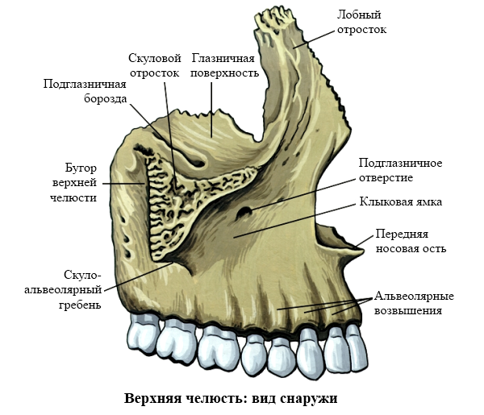 Несмотря на значительный объем, верхняя челюсть очень легкая, так как в ее теле содержится заполненная воздухом полость – верхнечелюстная пазуха. Изнутри она выстлана тонким слоем слизистой оболочки. Нередко дно верхнечелюстной пазухи близко прилегает к верхушкам корней премоляров и моляров, а в некоторых случаях кость их не разделяет, лунки доходят до пазухи и корни располагаются под выстилающей слизистой оболочкой. Такие топографические отношения при воспалительных процессах обусловливают переход одонтогенной инфекции на слизистую оболочку гайморовой пазухи. Различают четыре поверхности тела верхней челюсти. Передняя поверхность несколько вогнутая, на ней ниже подглазничного края находиться подглазничное отверстие, через которое выходят одноименные сосуды и нервы. Подвисочная поверхность выпуклая. Наиболее выпуклая ее часть получила название верхнечелюстного бугра. На нижней части бугра имеет несколько отверстий, через которые проходят соответствующие сосуды и нервы. Глазничная поверхность гладкая, треугольной формы, слегка вогнутая, участвует в образовании нижней стенки глазницы. От середины заднего края начинается подглазничная борозда, которая переходит в одноименный канал, пронизывающий челюсть сзади наперед и открывающийся в упомянутом выше подглазничном отверстии. На нижней стенке канала находятся мелкие передние и средние верхние альвеолярные отверстия, в которых проходят сосуды и нервы к соответствующим зубам. Носовая поверхность тела верхней челюсти состоит из тонкой костной стенки, принимающей участие в образовании латеральной стенки полости носа. Значительную часть этой поверхности занимает отверстие верхнечелюстной пазухи. Кзади от этого отверстия имеется направленная вертикально большая небная борозда, которая вместе с одноименными бороздами небной кости и крыловидных отростков клиновидной кости образует большой небный канал.
Нижняя челюсть
Нижняя челюсть – непарная кость подковообразной формы, единственная подвижная из костей лицевого черепа. 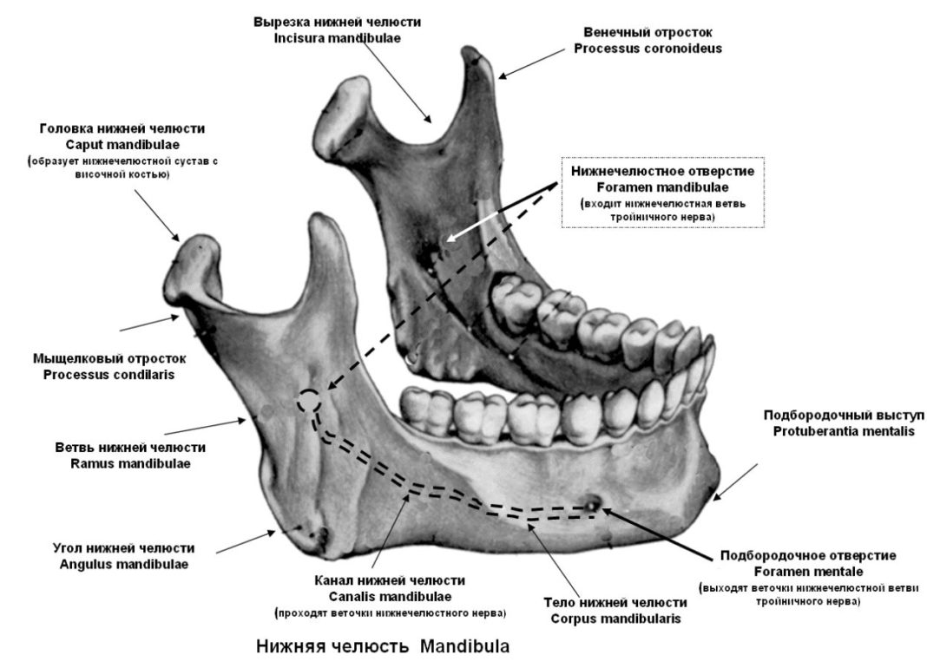
Она имеет две симметричные половины, срастающиеся полностью к концу первого года жизни. Челюсть состоит из тела и двух ветвей. В теле челюсти различают основание и альвеолярную часть, содержащую лунку для коней зубов. На середине наружной поверхности тела челюсти находится подбородочный выступ, который является характерной особенностью современного человека и обусловливает образование подбородка. По обеим сторонам подбородочного выступа, ближе к основанию челюсти, находятся подбородочные отверстия, являющиеся выходными отверстиями нижнечелюстного канала. Через эти отверстия выходят одноименные сосуды и нервы к окружающим мягким тканям. Наиболее часто это отверстие расположено на уровне верхушки корня пятого зуба. Размеры отверстия колеблются от 1,5 до 5 мм, форма его овальная или кругла. Немного ниже подбородочного отверстия начинается косая линия. Она идет в виде закругленного валика кверху и назад, постепенно суживаясь и переходя в передний край ветви челюсти. На внутренней поверхности челюсти вблизи средней линии находится подбородочная ость, к которой прикрепляются подбородочно-подъязычная и челюстно-подъязычная мышца.
В губчатом веществе тела нижней челюсти расположен канал, через который проходят нижнечелюстные сосуды и нервы.
Ветви нижней челюсти соединяются с телом под тупым углом, который называется углом нижней челюсти. Величина этого угла у взрослых различна – от 102 до 125° . Каждая ветвь наверху оканчивается двумя отростками, разделенными полулунной вырезкой. Передний отросток называется венечным, а задний – мыщелковым илисуставным. Наружная поверхность ветви содержит жевательную бугристость, которая занимает большую часть ветви и угла челюсти и является место прикрепления жевательной мышцы. На середине внутренней поверхности ветви находится нижнечелюстное отверстие, а выше и кпереди от него – нижнечелюстной валик. Наиболее часто нижнечелюстное отверстие распложено на уровне жевательной поверхности моляров.
Анатомическое строение молочных и постоянных зубов и их функции
1.Строение зуба
Зубы человека являются составной частью жевательно-речевого аппарата, который представляет собой комплекс взаимодействующих и взаимосвязанных органов, принимающих участие в жевании, дыхании, образовании голоса и речи. В каждом зубе выделяют три части: коронку, корень и шейку. 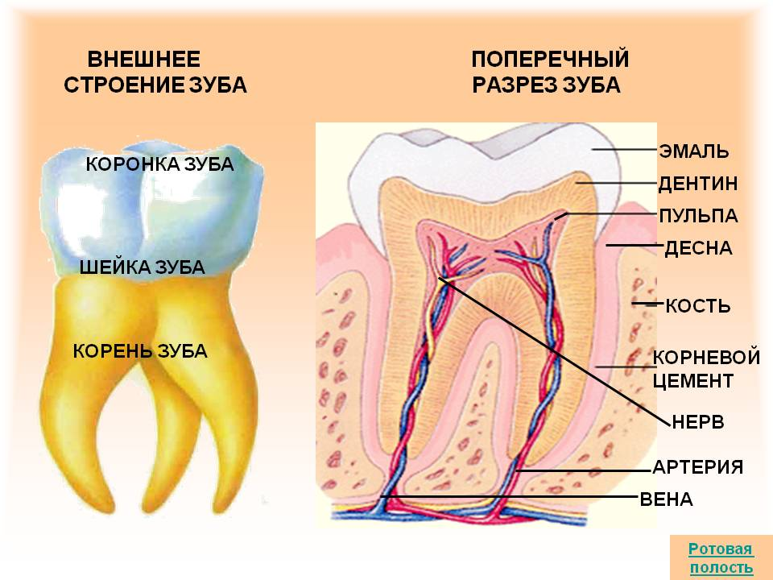
Размеры и внешнее строение коронки, а также размеры и количество корней связаны с типом зубов.
Коронка. Анатомическая коронка- это часть зуба, покрытая эмалью, она остается постоянной на протяжении всей жизни зуба. Клиническая коронка- это часть зуба, которая видна во рту и выступает над десной. Клиническая коронка может изменяться в течение всей жизни зуба.
Корень. Это часть зуба, покрыта цементом. Корень имеет конусовидную форму и заканчивается верхушкой. Корни зуба располагаются в зубной альвеоле. Число коней у разных зубов неодинаково. Место разделения двух корней называется бифуркацией, а трех – трифуркацией. Шейка. Это – суженная часть зуба, место перехода анатомической коронки в корень, соответствующее эмалево-цемен6ной границе. Полость зуба. Внутри зуба имеется полоть, которая подразделяется на полость коронки и канал коня зуба. На верхушке зуба канал корня открывается небольшим отверстием, через которое в полость зуба содержащую пульпу, проходят сосуды и нервы. Стенка полости зуба, прилежащая к его жевательной поверхности, называется сводом. В своде полости имеются углубления, соответствующие жевательным бугоркам и заполненные рогами пульпы. Поверхность полости, от которой начинаются корневые каналы, называется дном полости. В однокорневых зубах дно полости коронки суживается и переходит в канал, в многокорневых – оно уплощено и имеет отверстия, ведущие в корневые каналы.
2.Поверхности зуба
Для удобства описания особенностей рельефа, локализации патологических процессов различают пять поверхностей коронки зуба: 1- поверхность, обращенная в преддверие полости рта, называется вестибулярной. У передних зубов ее называют также губной, а у задних – щечной; 2- поверхность, которая обращена в собственно полость рта, называется язычной; 3,4-поверхности коронки, обращенные к соседним зубам своего ряда, называются контактнымиили аппроксимальными. Различают медиальную и дистальную аппроксимальные поверхности. Медиальная поверхность обращена к центру зубного ряда, дистальная направлена в противоположную сторону, т.е. от центра; 5- поверхность или край коронки зуба, направленный к зубам противоположного ряда, называется окклюзионной (поверхностью смыкания). Эта поверхность у моляров и премоляров носит название жевательной, у клыков и резцов она узкая и именуется режущим краем. Названия некоторых поверхностей коронки, за исключением окклюзионной, распространяются и на корни зуба.
3.Признаки зубов
Принадлежность зубов к той или другой челюсти определяется только после изучения особенностей их формы, а принадлежность одноименных зубов к правой или левой стороне – по трем признакам, общим для всех зубов: 1-признак угла коронки; 2-признак кривизны коронки; 3-признак корня. Признак угла коронки выражается в том, что угол между окклюзионной и медиальной поверхностями более острый по сравнению с углом между окклюзионной и дистальной поверхностями коронки. Признак кривизны коронки определяется при рассмотрении зуба со стороны окклюзионной поверхности. При этом медиальная часть коронки на вестибулярной стороне более выпуклая, чем дистальная. Признак корня состоит в том, что корень зуба слегка отклоняется в дистальную сторону от перпендикуляра, проведенного к середине окклюзионного края коронки.
4.Антагонисты
Соприкасающиеся одни с другими зубы верхней и нижней челюстей называютсяантагонистами. Как правило, каждый зуб имеет по два антагониста. Исключение составляют медиальный нижний резец и третий верхний моляр. Каждый зуб верхней челюсти соприкасается также с зубом, расположенным латерально от одноименного зуба. Одноименные соприкасающиеся зубы называются главными антагонистами, а частично соприкасающиеся разноименные – побочными антагонистами. Резцы верхнего ряда при смыкании зубов, как правило, выступают над нижними резцами, частично их перекрывая.
5.Контактная зона
Контактная зона, т.е. место контакта между двумя зубами, при нормальных условиях вместе с межзубными сосочками определяют размещение пищевой массы по обе стороны зуба и не дают возможности пище проникнуть в межзубной промежуток. Она также предупреждает повреждение межзубного сосочка и межальвеолярной перегородки вместе со связкой зуба, удерживает зубы в определенном положении по отношению друг к другу, обеспечивает их равномерное устойчивое положение в зубной дуге и обусловливает распределение давления на соседние зубы. Чем значительнее выражена кривизна аппроксимальных поверхностей, тем более правильным в анатомо-физиологическом отношении будет контакт.
6.Зубные дуги
Генетически детерминированная последовательность расположения каждого зуба и грипп зубов называется зубным рядом. Зубной ряд, располагаясь соответственно кривизне челюстей, называется зубной дугой. Различают верхнюю и нижнюю зубные дуги. 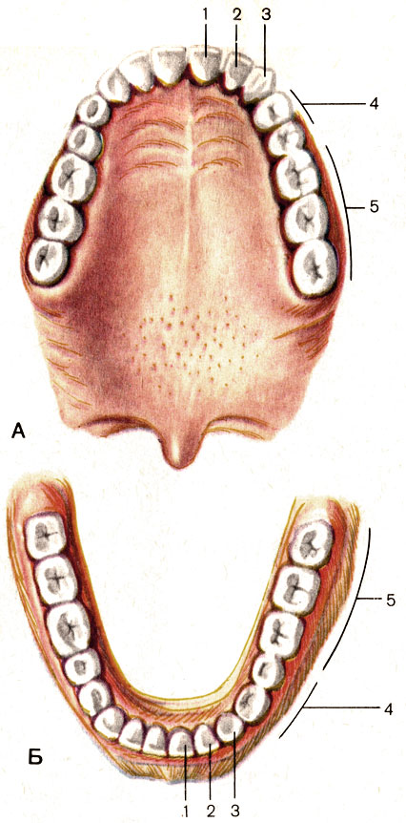

7.Типы зубов
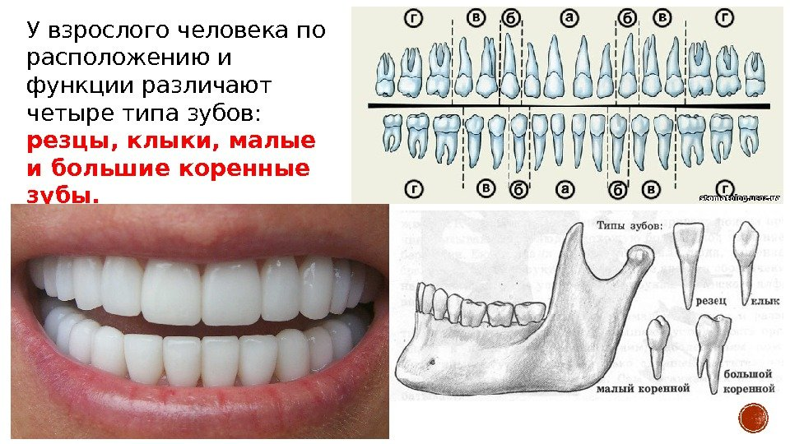
В зависимости от формы и функции зубы постоянного прикуса разделены на 4 типа: резцы, клыки, премоляры и моляры. постоянных зубов 32, по 16 в верхнем и нижнем зубных рядах. В каждой половине зубного ряда на верхней и нижней челюстях симметрично расположены 2 резца, 1 клык, 2 премоляра и 3 моляра. Резцы. Характерными особенностями строения резцов являются одиночных корень и уплощенная в ветибулолингвальном направлении коронка, заканчивающаяся на окклюзионной поверхности режущим краем. Вестибулярная поверхность коронки выпуклая, лингвальная – вогнутая с одним или несколькими бугорками в пришеичной области. Наиболее широкая коронка – у верхних центральных резов, самая узкая – у нижних центральных. Эмалево-цементная граница на вестибулярной и язычной поверхностями обращена выпуклостью в сторону корня, на аппроксимальных – в сторону режущего края. Резцы расположены во фронтальном отделе рта и предназначены для откусывания пищи без применения сильного давления. Клыки. Клыками называются четыре зуба (по два в каждом зубном ряду), расположенные по углам зубной дуги. Основной функцией клыков человека является отрыв плотных, твердых частей пищи от куска, когда требуется применение силы. Коронка клыка более мощная, чем у резцов, с одним хорошо развитым бугром по режущему краю. Единственный корень клыка – самый длинный в зубном ряду. Благодаря своей мощной коронке, длинному корню и расположению в зубной дуге клыки считаются самыми стабильными во рту. Премоляры (малые коренные зубы). Располагаются позади клыков и несколько похожи на них, имеют по два бугра и предназначены для захватывания и разрывания пищи. Они также имеют более широкую поверхность для растирания пищи. Для них характерны призматическая, сдавленная медиодистально коронка и одиночный корень (за исключением первого верхнего премоляра, у которого два корня). В молочном прикусе премоляров нет.
Моляры (большие коренные зубы). Располагаются позади премоляров по три в каждой половине зубных дуг. Они обозначаются как первый, второй и третий моляры. Третий моляр имеет еще одно название – зуб мудрости. Иногда он может отсутствовать. Моляры служат для размельчения, растирания пищи, что требует приложения большой силы. Коронка у них крупная, с большой жевательной поверхностью, имеющей от трех до пяти бугорков, а корней у верхних моляров – три, у нижних – два. У верхних моляров щечные бугорки выступают больше и более заострены, чем язычные, которые выступают немного меньше и заметно округлены. Величина моляров постепенно убывает от первого к третьему, жевательные поверхности коронки и длина корней уменьшается. Последние все больше сближаются, у третьего зуба, иногда срастаясь вместе.
8.Молочные зубы
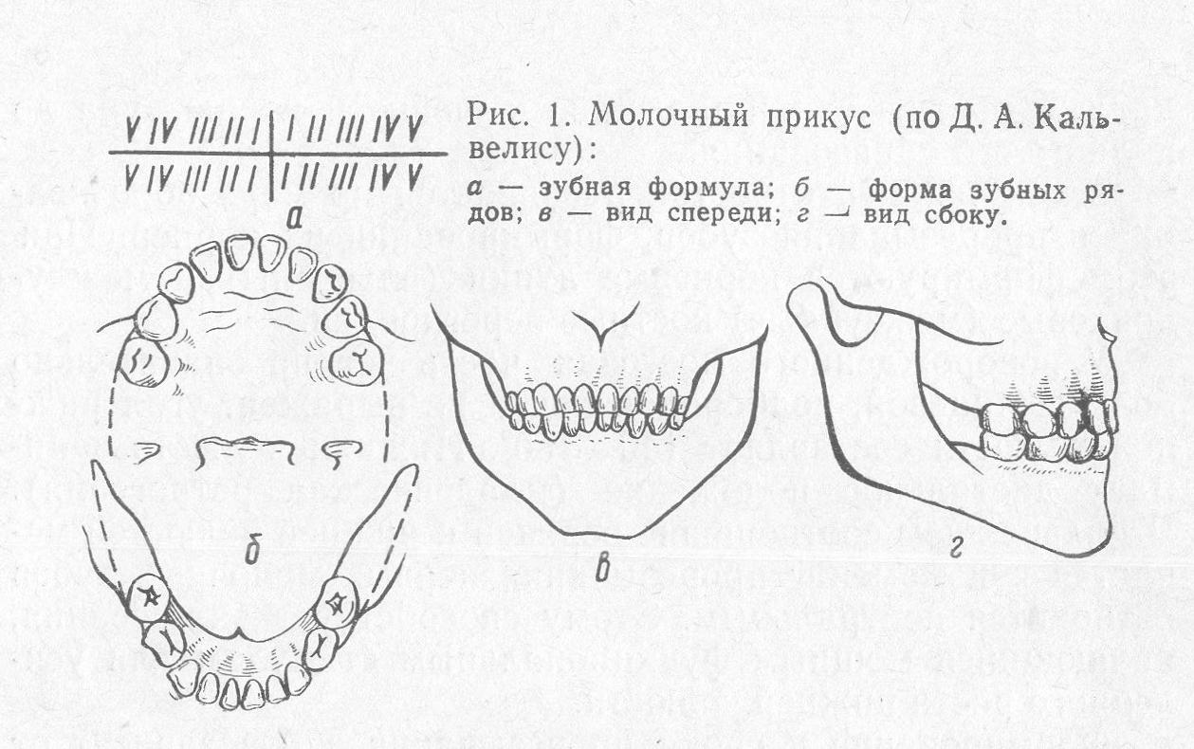
Молочных зубов 20.Они представлены 8 резцами, 4 клыками и 8 молярами. Молочные зубы в сравнении с постоянными гораздо меньше по размерам, их коронки имеют хорошо выраженный эмалевый валик в шеечной трети, окклюзионные щели неглубокие, ямки отсутствуют, эмаль более мягка с бледно-голубоватым оттенком, эмалево-цементная граница четкая, полость зубов относительно большая, а ее стенки тоньше, корни более короткие, тонкие, заостренные, корневые каналы относительно широкие. К моменту выпадения молочных зубов их корни почти целиком рассасываются.
9.Зубная формула
Зубная формула – это графическое отображение расположения зубов в челюстях. Одной из самых старых является “угловая система”, впервые описанная в 1861 г. Ею до сих пор пользуются в Республике Беларусь. Формула записывается в четырех квадрантах, разграниченных вертикальной и горизонтальной линиями. Общепринято в формуле отражать положение зубов у человека, обращенного лицом к исследователю. Полная зубная формула отражает положение каждого зуба в правой и левой половинах зубных рядов. В такой формуле каждый зуб обозначается порядковым номером, соответствующим его позиции в зубном ряду при отсчете от середины. При этом постоянные зубы обозначаются арабскими цифрами от 1 до 8, а молочные – римскими от I до V. Полная формула постоянных зубов имеет следующее выражение:

Гистологическое строение зубов
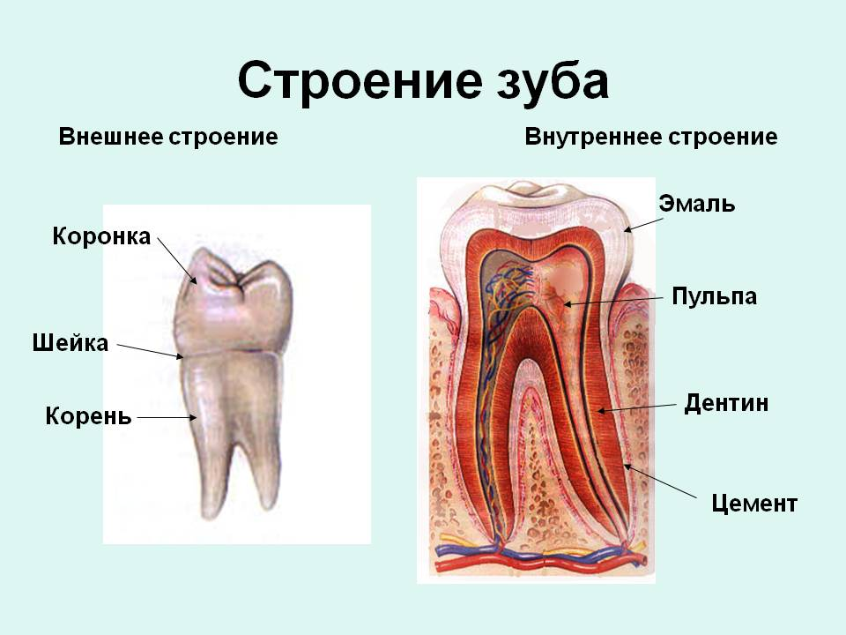
1.Строение эмали
Эмаль покрывает анатомическую коронку зуба и является самой твердой его тканью, резистентной к изнашиванию. Эмаль располагается поверх дентина, с которым тесно связана структурно и функционально как в процессе развития зуба, так и после завершения его формирования. Она защищает более мягкий подлежащий дентин и пульпу зуба от воздействия внешних раздражителей. Несмотря на то, что эмаль твердая, она в то же время очень хрупкая, а это может быть причиной ее перелома или откалывания. Тем не менее, комбинация ее прочности с амортизирующим эффектом дентина и поддерживающим действием периодонта позволяет эмали выдерживать большие механические нагрузки. Поэтому разрушение подлежащего слоя дентина приводит к растрескиванию эмали. Толщина слоя эмали в различных отделах коронки неодинакова и колеблется от 1,62-1,7 мм на жевательной поверхности до 0,02 мм в области шейки зуба. Эмаль полупрозрачна, цвет ее варьирует от желтоватого до серовато-белого. Эти оттенки вызываются различной толщиной и прозрачностью эмали, а также цветом подлежащего дентина. Вариации степени минерализации эмали проявляются изменениями ее окраски. Так, участки гипоминерализованной эмали выглядят менее прозрачными, чем окружающая эмаль. Мельчайшими структурными единицами эмали являются кристалла апатитов, которые плотно уложены вместе в виде более сложных образований – эмалевых призм. Диаметр призм равен приблизительно 5-8 мкм. На поперечном срезе они имеют форму замочной скважины с головкой и хостом. Эмалевые призмы начинаются у дентино-эмалевого соединения и идут к поверхности эмали, многократно изгибаясь в виде спирали. Поэтому на шлифах зуба не всегда можно проследить ход каждой отдельной призмы. В общем, они уложены радиально наподобие веера: в области жевательных бугров или режущего края лежат параллельно длинной оси зуба, а на боковых поверхностях коронки постепенно перемещаются в плоскости, перпендикулярную к длинной оси. Укреплению структуры эмали способствует волнообразные изгибы призм, вклинивание призматических отростков между смежными призмами и переход кристаллов из одной призмы в другую. На поперечном срезе недеминерализированной эмали обнаруживается кристаллическое вещество, структурные образования которого представлены в виде призм, межпризменных микропространств и ламалл. Последние данные электронной микроскопии указывают на однородность кристаллической структуры призм и межпризменного вещества, а то, что ранее считалось органическими оболочками эмалевых призм, оказалось микропространствами, в области которых граничат кристаллы смежных призм. Резкие изменения ориентации кристаллов по периферии эмалевых призм только имитируют наличие оболочки. Интактная структура органического матрикса эмали представляет собой упорядоченное переплетение нитей органической материи, которые следует направлению кристаллов и призм и в целом создают впечатление, что каждый кристалл и призма имеют собственную органическую субстанцию. На самом деле это органическое вещество, редуцированное до минимума и сохраняющее элементы первоначальных структурных особенностей, заложенных в период амелогенеза. Благодаря тому, что эмалевые призмы имеют S-образную изогнутость по своему ходу, на продольно шлифе не удается разрезать каждую призму строго продольно на всем протяжении. Некоторые участки призм оказываются сошлифованными в продольном направлении, а их продолжение – в поперечном или косом. Правильное чередование поперечных (диазоны) и продольных (паразоны) шлифов пучков эмалевых призм объясняет возникновение темных и светлых полос, которые пересекают в радиальном направлении толщу эмали. Это так называемые полосы Гунтера-Шрегера, хорошо заметные даже при малом увеличении на продольных шлифах зуба. Кроме полос Гунтера-Шрегера, в эмали часто бывают видны линии или полосы Ретциуса, которые на продольном шлифе идут более отвесно, чем полосы Гунтера-Шрегера, и пересекают их под косым углом. Как правило, они имеют темновато-коричневый цвет. На поперечных шлифах зуба линии Ретциуса располагаются в виде концентрических кругов, сравниваемых некоторыми исследователями с годичными кольцами роста на поперечном срезе ствола дерева. Это сравнение вполне оправдано, так как, по мнению большинства исследователей, линии Ретциуса представляют собой волнообразные стадии в процессе развития зуба и являются участками с пониженным содержанием минеральных солей. Своеобразными структурами, присущими нормальной эмали, являются эмалевые пластинки. Это тонкие листообразные структуры, которые проходят через всю толщину эмали и видны только на поперечных шлифах зубов. Они состоят из органического материала с небольшим содержанием минералов.
2.Строение дентина
Дентин – твердая, плотная, светло-желтая субстанция, которая образует основную массу зуба и определяет его форму. В области коронки дентин покрыт эмалью, корня – цементом. Вместе с предентином дентин образует стенки пульпарной камеры. Дентин прочнее, чем кость и цемент, но в 4-5 раз мягче эмали. Его высокая эластичность играет важную роль в сохранении эмали, которая очень хрупкая. Дентин состоит приблизительно на 70% из неорганического материала в форме кристаллов гидроксиапатита. Органическая матрица на 15-20% состоит из коллагена. Неколлагеновые белки составляют 1-2% ткани, а оставшиеся 10-12% – вода. Дентин, образующийся до прорезывания зуба и формирующий основные размеры последнего, называют первичным. Его характерной особенностью является наличие дентинных трубочек. Трубочки обычно тянутся от дентиноэмалевого и дентиноцементного соединения к пульпе. Они окружены плотным, высокоминерализованным перитубулярным (околотрубочным) дентином в неколлагеновой матрице. Между трубочками находятся интербулярный (межтрубочный) дентин, который состоит из минерализованного коллагена. В дентине сформированного зуба имеется зона, которая в норме не подвергается обызвествлению. Это самая внутренняя, обращенная к пульпе часть дентина, которая прилегает непосредственно к слою одонтобластов. Данная зона необызвествленного дентина называется предентином и является местом постоянного образования вторичного дентина. Вторичный дентин начинает формироваться вскоре после прорезывания зуба продолжает откладываться, хотя и более медленно, в течение всей жизни зуба. В результате этого полость зуба постепенно суживается. Этот дентин еще называется физиологическим вторичным дентином. Он отличается от первичного менее правильной структурой. Это выражается в изменении хода и числа дентинных канальцев и коллагенновых волокон, в нарушении характера минерализации. Продукция вторичного дентина резко усиливается в ответ на раздражение. Он может появляться в результате истирания, стирания, эрозии, кариеса, в ответ на лечение зуба и другие раздражители на каком-либо участке стенки полости зуба. Образующийся при этом дентин имеет еще более нерегулярную структуру, чем физиологический вторичный дентин. Наряду с канализированными в нем есть участки, лишенные канальцев. Нарушается также расположение коллагеновых волокон.
Кроме предентина, неминерализованная матрица может также встречаться и внутри первичного дентина. Это так называемый интерглобулярный дентин, который появляется из-за неравномерного обызвествления дентина. В результате этого в зубах взрослого человека сохраняются участки мало или совсем необызвествленного дентина, отличающегося от обычного дентина только отсутствием в его составе солей кальция. Дентинные канальцы проходят через интерглобулярный дентин, не меняя своего хода и не прерываясь. Как уже было сказано, дентин пронизывают на всю его толщину микроскопические канальцы, называемые дентинными трубочками. В коронковом дентине эти трубочки, S-образно изгибаясь, идут от дентиноэмалевого соединения в направлении к пульпе. В корне зуба они почти прямые и расположены перпендикулярно к оси зуба. С клинической точки зрения трубочки – наиболее важная составная часть дентина. Находящиеся в дентинных канальцах протоплазматические отростки одонтобластов, которые заканчиваются ветвистой сеткой у соединения с эмалью или цементом, передают болевые ощущения и делают дентин хорошим термическим проводником. Наличие этих отростков в дентине позволяет рассматривать его как живую ткань. Поэтому во время оперативных процедур дентин должен быть защищен от дегидратации и термических раздражителей. Диаметр трубочек варьирует от 0,5 мкм в периферическом дентине до 3-4 мкм вблизи пульпы. В основном объеме дентина диметр трубочек около 2 мкм. Ширина межканальцевой зоны 4-8 мкм. Число дентинных трубочек на 1 мм² резко увеличивается направлении пульпы. Общий объем трубочек также увеличивается в направлении пульпе и может составлять до 80% общего объема коронкового дентина вблизи пульпы. Благодаря тому, что дентин пронизан огромным числом трубочек, несмотря на свою плотность, он обладает очень высокой проницаемостью. Это обусловливает быструю реакцию пульпы на повреждение дентина. При кариесе дентинные трубочки служат путями распространения микроорганизмов. В дентинных трубочках также могут обнаруживаться немиелиновые нервнее волокна рядом с отростками одонтобластов. Кроме того, неминерализованные и минерализованные коллагеновые волокна будут видны во многих трубочках на всех уровнях дентина. Минерализованные отложения различной структуры и вид также встречаются в дентинных трубочках при различных клинических состояниях. Эти минерализованные отложения называют интратубулярным (внутритрубочным) дентином.
3. Строение цемента
Цемент тонким слоем покрывает корень зуба и соединяется с эмалью вблизи шейки зуба. Имеются разные варианты расположении эмалево-цементного соединения. Цемент может располагаться точно у окончания эмали, наслаиваться на нее или не доходить до эмали. В последнем случае остается узкая полоска незащищенного дентина. Такие области очень чувствительны к термическим, химическим и механическим раздражителям. Расположение цементо-эмалевой границы может отличаться в разных зубах одного индивидуума и даже на различных поверхностях одного зуба. Гистологически различают два типа цемента: клеточный (вторичный) цемент и бесклеточный (первичный). Клеточный цемент по составу и строению напоминает грубоволокнистую кость, содержит цементоциты. Обычно он расположен в верхушечной части корня и в области бифуркации корней. Бесклеточный цементпокрывает оставшуюся часть зуба. Он не содержит цементоцитов и состоит из коллагеновых волокон и аморфного склеивающего вещества. В течение жизни постоянно происходит отложение цемента. При некоторых заболеваниях, например периодонтите, а также при повышении нагрузки на зуб отмечается интенсивное отложение цемента, при этом формируется гиперцементоз.
При резорбции корня цемент способен к регенерации, новый цемент может замещать погибшие ткани корня и вызывать восстановление функции. Эта же ситуация может возникать и в случае фрактуры корня.
4. Пульпа зуба
Пульпа представляет собой мягкую ткань зуба, которая заполняет полость коронки и корневые каналы. Очертания коронковой пульп до некоторой степени повторяют рельеф коронки зуба. Так, на жевательной поверхности коронки соответственно расположению жевательных бугров пульпа образует выступы, которые носят название рогов пульпы. Через верхушечные отверстия каналов корня пульпа сообщается с периапикальной областью. Пульпа развивается из мезенхимального зубного сосочка параллельно с формирование коронки и корня зуба. Дифференцировка тканей пульпы завершается к моменту полного прорезывания зуба. Сформированная пульпа состоит из рыхлой соединительной ткани своеобразного строения, богатой клетками и межклеточным веществом, а также сосудами и нервами. Своеобразие ее заключается в том, что наряду с клеточными элементами в пульпе имеется большое количество студенистого межклеточного вещества, придающего ей довольно плотную консистенцию. В этом гомогенном студенистом веществе заложены клетки и волокнистые структуры пульпы. Последние представлены коллагеновыми и ретикулярными волокнами. Эластические волокна в ткани пульпы не обнаружены. Коллагеновые волокна пульпы имеют обычное состояние. В коронковой пульпе они располагаются рыхло в виде отдельных волокон, не образуя пучков, что характерно для обычной соединительной ткани. Пульпа, заполняющая корневые каналы зуба, существенно отличается по своей структуре от коронковой пульпы. В ней большее количество и более плотное расположение коллагеновых волокон, которые собираются в пучки. По структуре корневая пульпа несколько напоминает ткань периодонта, с которым она сообщается через верхушечное отверстие корня. Клеточные элементы пульпы весьма разнообразны в разных ее отделах. В самом наружном отделе, который прилегает к дентину, располагается в один или несколько слоев слой вытянутых клеток с темной, базофильной цитоплазмой – одонтобласты. Отростки этих клеток виде так называемых волокон Томса проникают в дентинные канальцы. Промежуточный, или субодонтобластический, слой состоит из большого количества звездчатых клеток. Длинные и тонкие отростки этих клеток многократно ветвятся и переплетаются между собой. В центральных отделах пульпы содержатся отростчатые клетки типа фибробластов. Они имеют звездчатую или веретенообразную форму, но лежат здесь более рыхло, чем клетки субодонтобластического слоя. Кроме фибробластов, в центральных отделах пульпы имеется небольшое количество макрофагов, играющих важную защитную роль при воспалительных процессах. Кровоснабжение пульпы. Пульпа зуба имеет чрезвычайно обильное кровоснабжение. Артерия проникает в пульпу через апикальное отверстие корня в сопровождении 1-2 вен. Помимо основных артериальных стволов, попадающих в пульпу через верхушку корня, сюда проникают сосуды через боковые ответвления корневого канала. Между ветвями артерий, проникающих в пульпу из разных корневых каналов, имеются анастомозы.Иннервация пульпы. Нервные волокна проникают в пульпу через апикальное отверстие вместе с кровеносными сосудами, образуя сосудисто-нервный пучок. Обычно нервное волокно сначала делится на несколько относительно крупных ветвей, каждая из которых затем распадается на ряд тонких терминальных веточек, проникающих в слой одонтобластов. Одни из них заканчиваются на телах одонтобластов, другие проникают в предентин.

Химический состав эмали, дентина и цемента
Твердые ткани зуба состоят из органического, неорганического веществ и воды. Минеральную основу эмали составляют кристаллы апатитов. Кроме главного – гидроксиапатита (75%), в эмали содержатся карбонапатит (19%), хлорапатит (4,4%), фторапатит (0,66%). Менее 2% массы зрелой эмали составляют неапатитные формы.Основными компонентами эмали являются гидроксиапатит и восьмикальциевый фосфат. Могут встречаться и другие типы молекул, в которых содержание атомов кальция варьирует от 6 до 14.Важное практическое значение имеет реакция замещения ионами фтора, в результате которой образуется гидроксифторапатит, обладающий большей резистентностью к растворению. Именно с этой способностью гидроксиапатита связывают профилактическое действие фтора.Органические вещества эмали состоят из белков, липидов, углеводов. Вода занимает свободное пространство в кристаллической решетке, а также располагается между кристаллами. Дентин состоит приблизительно из 70 % неорганических веществ в виде апатитов и около 30 % органических веществ и воды. Органическую основу дентина составляют коллаген, а также небольшое количество мукополисахаридов и жира.Цемент по твердости значительно уступает эмали и отчасти дентина. Он состоит из 66 % неорганических веществ и 32 % органических веществ и воды. Из неорганических веществ преобладают соли фосфата и карбоната кальция. Органические вещества представлены главным образом коллагеном.
Строение и функции периодонта
1.Общие сведения о периодонте
Периодонт – сочетание нескольких окружающих и поддерживающих зуб тканей, связанных в своем развитии, топографии и функции. Периодонт включает десну, цемент, периодонтальную связку и собственно альвеолярную кость. Условно его можно разделить на две большие группы: аппарат прикрепления и десну. Аппарат прикрепления. Состоит из цемента, альвеолярных связок. Альвеолярный отросток – часть нижней или верхней челюсти, отходящая от их тел и окружающая корни прорезавшихся зубов. Резкой границей между телом челюсти и ее альвеолярным отростком не существует. Он развивается вместе с ростом челюсти и прорезыванием зубов, а после утраты зубов почти полностью рассасывается. Альвеолярный отросток образован двумя стенками – наружной (щечной или губной) и внутренней (язычной). Снаружи стенки образованы так называемыми кортикальными пластинками, которые построены из компактного костного вещества. Между кортикальными пластинками альвеолярного отростка расположена губная кость, образованная системой переплетающихся костных балочек. Пространства между балочками губчатой кости заполнены костным мозгом. Кортикальная пластинка обеспечивает прочность и защиту подлежащей кости и служит местом прикрепления скелетных мышц. Кортикальная пластинка более плотная на нижней челюсти, чем на верхней, и имеет меньше отверстий для прохода сосудисто-нервных пучков. У края альвеолярного отростка кортикальная пластинка переходит в стенку зубной альвеолы (решетчатая кость), представляющую собой относительно тонкую перфорированную пластинку, прилегающую к корню зуба. Через ее многочисленные отверстия в периодонт проникают кровеносные сосуды и нервы. Пространство между двумя стенками альвеолярного отростка разделяется в поперечном направлении костными перегородками, в результате чего образуется ряд отдельных ямок, или альвеол, в которых помещаются корни зубов. Эти костные перегородки называются межзубными. Они состоят из двух решетчатых пластинок и поддерживающего губчатого вещества. Альвеолярный гребень - венечный край альвеолярного отростка, заканчивающийся вблизи контуров эмалево-цементного соединения и параллельно им. Периодонтальная связка – плотная соединительная ткань, окружающая корни зубов. Расположена между цементом корня и альвеолярной костью.
Состоит из шарпеевых и основных волокон. Шарпеевы волокна - часть основных волокон периодонтальной связки, которые содержатся в цементе зуба и альвеолярной кости. Они формируют связки волокон, которые уложены так, чтобы выдержать функциональную нагрузку на зуб после его плотного прорезывания. Существует несколько групп основных волокон, участвующих в поддержании тканей десны и зуба:
1) десневые волокна – удерживают десну плотно вокруг зуба и прикреплены в области эмалево-цементного соединения, обеспечивая устойчивость десны при давлении пищи в процессе жевания;
2) поперечные (транссептальные) волокна - идут над вершиной альвеолярного гребня, соединяя между собой соседние зубы и поддерживая межзубную десну;
3) альвеолярные волокна – прикрепляются к альвеолярному отростку и зубу.
В альвеолярной группе в свою очередь выделяют:
а) пришеечные крестообразные волокна – тянутся от пришеечного цемента к альвеолярной кости. Их функция – сохранение зуба в альвеоле и сопротивление боковому наклону;
б) горизонтальные волокна – тянутся от цемента к альвеолярной кости под прямым углом к корню зуба и ограничивают боковые движения зубов;
в) косые волокна – направлены косо вверх от цемента к кости в апикальных 2/3, которые и оказывают сопротивление силам, передаваемым вдоль длинной оси зуба;
г) апикальные волокна – направлены радиально от цемента, окружающего верхушку зуба, к альвеолярному отростку. Их основная функция – сопротивление вывихиванию (выкручивающими движениями) и защита сосудисто-нервного пучка.
Десна. Это эпителиально-соединительная ткань, окружающая зуб и альвеолярную кость, прикрепленная к ним и простирающая до слизисто-десневого соединения. На небной поверхности она переходит на жевательную слизистую оболочку твердого неба.
Поверхность десны состоит из различных слоев эпителии. В области свободной десны эпителий, выстилающий язычную и щечно-губную поверхности (десневой эпителий), ороговевает. На сулькулярном участке, обращенном к зубу (эпителий бороздки), эпителий, как правило, не ороговевает. Область десны, где она свободно прилегает к поверхности зуба и определяется от него лишь узкой щелью, называется свободной десной. Высота ее обычно 1мм. Верхний край свободной десны именуют десневым краем, здесь соединяются десневой эпителий с эпителием бороздки. Между зубом и свободной десной есть пространство, которое называется десневой бороздкой. Нижняя часть бороздки ограничена эпителиальным прикреплением, верхняя – краем десны. В норме в бороздке находится десневая жидкость, которая содержит клеточные элементы, бактерии, электролиты, включая Ca и F и другие компоненты. Жидкость помогает очищать бороздку, оказывая антисептическое и защитное действие. Часть десны, сращенную с надкостницей альвеолярных отростков, принято называть прикрепленной десной. На границе между свободной и прикрепленной частями десны имеется неглубокая борозда – десневой желобок, который идет параллельно краю десны на расстоянии около 1-1,5 мм от него. Наконец, та часть десны, которая располагается в промежутках между соседними зубами, носит название межзубной. Она входит в состав щечно-губного и язычного сосочков, а также межзубного гребня. Межзубной гребень – участок десны гребневидной формы между межзубными сосочками, обращенный верхушкой к контактной области примыкающих зубов. Главная функция десны – защитная. Десна предупреждает повреждение и инфицирование глублежащих тканей.
2.Функции тканей периодонта
Периодонт в основном выполняет механическую (опорную) функцию, укрепляя зубы в альвеоле и позволяя ему переносить давление, оказываемое в процессе жевания. Наличие в периодонте большого количества чувствительных нервных окончаний обусловливает нормальное функционирование челюстей при жевании, благодаря так называемой тактильной чувствительности. Механорецепторы, воспринимающие нагрузки, способствуют регуляции жевательных сил. Питание периодонта осуществляется по хорошо развитой сосудистой сети. Большинство артерий проникает в периодонт через отверстия в стенках альвеолы. В периапикальной зоне основную роль в кровоснабжении играют ветви, отходящие от артерий зубов. Маргинальную зону снабжает кровью еще и сосуды десны. Пластическую функцию периодонта выполняют цементобласты, остеобласты, фибробласты. За счет этих клеток происходит восстановление и перестройка связок, формирование цемента и стенок альвеолы.
Строение и функции слизистой оболочки полости рта и языка
1.Общие сведения о слизистой полости рта и языка
Знание нормального состояния слизистой оболочки полости рта является необходимым условием точной диагностики ее заболеваний. В норме слизистая полости рта имеет гладкую блестящую поверхность. Цвет слизистой колеблется от бледно-розового до красного. Подвижность слизистой зависит от ее топографии и определяется наличием хорошо развитого подслизистого слоя. Наиболее подвижная слизистая губ, щек, дна полости рта и мягкого неба, менее подвижная слизистая твердого неба и десны. Слизистая полости рта дольно устойчива к действию различных раздражителей механического и термического характера, которое она постоянно испытывает при приеме пищи, жевании, чистке зубов и т.д. из клинических наблюдений хорошо известны повышенная регенераторная устойчивость к внедрению инфекции. Слизистая оболочка, выстилающая ротовую полость, состоит из многослойного плоского эпителия, базальной мембраны, собственной пластинки и подслизистой основы. Соотношение этих слоев на различных участках полости рта неодинаково, что обусловлено особенностями функций слизистой оболочки РТ. Многослойный плоский эпителий, покрывающий слизистую на всем протяжении, вследствие слущивания верхнего слоя клеток подвергается постоянному обновлению. В некоторых участках эпителиальные клетки образуют ороговевающий слой это касается десны, твердого неба, верхней поверхности языка, т.е. тех отделов слизистой оболочки, которые подвержены наибольшим механическим воздействия при жевании. Другие участки слизистой оболочки при нормальных условиях никогда не подвергаются ороговеванию. поверхностный слой клеток эпителия в участках ороговения называется ороговевающим, а в тех местах, где в норме ороговение не наблюдается, поверхность образована уплощенными клетками, так называемым слоем плоских клеток. К ороговевающему слою примыкает зернистый слой, вытянутые клетки которого содержат зерна кератогиалина. Непосредственно к нему, а в отделах слизистой, где не происходят процессы ороговения, к плоскому слою примыкает несколько рядов шиповидных клеток полигональной формы. Самым глубоким слоем эпителия является ростковый, образованный клетками цилиндрической или кубической формы. Они расположены в один ряд и примыкают к базальной мембране, в связи с чем и получили название базального слоя. За счет этого слоя благодаря клеточному делению в основном и осуществляется обновление эпителия. Базальная мембрана образована густым сплетением аргирофильных волокон. Она является как бы связующим звеном между собственно пластинкой слизистой оболочки и эпителием. Собственная пластинка слизистой оболочки состоит из плотной соединительной ткани, представленной основным веществом, волокнистыми структурами и клеточными элементами. Она образует многочисленные выступы, или сосочки, которые внедряются в эпителий. В них проходят кровеносные сосуды, питающие эпителий, нервы и лимфатические сосуды. Подслизистая основа представлена рыхлой соединительной тканью. Она хорошо выражена в области дна полости рта, переходных складок губ, щек. От степени выраженности подслизистого слоя зависит подвижность слизистой оболочки полости рта.
2.Строение слизистой оболочки языка
Язык представляет собой мышечный орган, покрытый разнообразной по своему строению слизистой оболочкой, которая плотно сращена с межмышечной соединительной тканью. Подслизистый слой не выражен, а, следовательно, слизистая оболочка неподвижна и не может собираться в складки. На нижней поверхности языка слизистая ровная, гладкая и по строению напоминает слизистую дна полости РТ и переходных складок. Слизистая, покрывающая спинку языка, образует сосочки. Различают пять видов сосочков: нитевидные, конусовидные, листовидные, грибовидные и желобовидные. 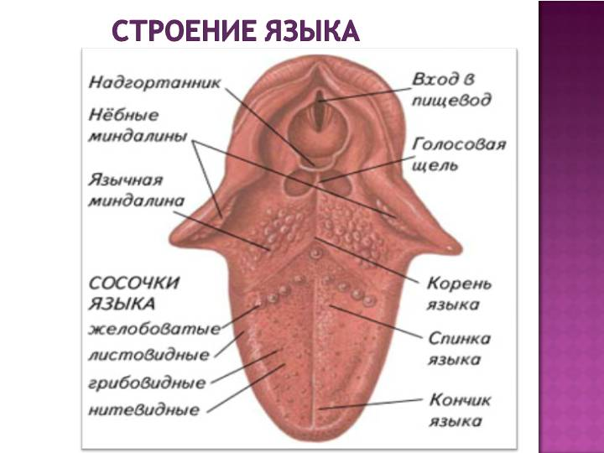
Наиболее многочисленны нитевидные сосочки, которые имеются на всем протяжении спинки языка. Это соединительнотканные образования вытянутой формы, часто расщепленные на верхушке. Покрывающий их слой эпителия в области вершин постоянно подвергается ороговения и слущиванию. Конусовидные сосочки – особый тип нитевидных сосочков, более широких и длинных, с конической верхушкой, изогнутой назад. Листовидные сосочки располагаются по бокам языка ближе к его основанию и образуют 3-8 параллельных складок длиной от 2 до 5 мм, разделенных узкими желобками. Содержат большое количество вкусовых луковиц. Грибовидные сосочки имеют узкое основание и более широкую, округлую форму вершину. Эпителий, покрывающий грибовидные сосочки, не ороговевает, петли кровеносных капилляров просвечивают, придавая сосочкам вид красных точек. Грибовидные сосочки располагаются рассеянно в области кончика языка. Количество вкусовых луковиц в них незначительно. Желобовидные сосочки, или сосочки, окруженные валом, находятся на границе между телом и корнем языка. Они располагаются в виде римской цифры V, острая вершина которой обращена назад. Эти сосочки погружены в толщу слизистой оболочки и окружены валиком, который отделяет от тела сосочка глубокой бороздой. Основание сосочка широкое, вершина уплощена. На боковых поверхностях сосочков расположены вкусовые луковицы. Помимо вкусовых луковиц в слизистой оболочке языка имеются чувствительные нервные окончания. Они служат для восприятия болевых, температурных и тактильных раздражителей.
3.Функции слизистой оболочки полости рта
Слизистая оболочка полости рта устойчива к влиянию ряда раздражающих факторов – физических, в том числе температурных, химических и биологических. Барьерная функция слизистой оболочки связана с особенностями ее структуры. В частности, выполнение барьерной функции обеспечивается наличием участков ороговения в зонах, где отмечается наибольшая механическая нагрузка. Постоянно происходит обновление эпителия.
Слизистая оболочка полости рта обладает выраженной способностью всасывать некоторые вещества, что является составляющей процесса проницаемости. Проницаемость слизистой оболочки рта на разных участках неодинакова. Наибольшая проницаемость отмечается в области десневой бороздки и дна полости рта. Это свойство используется для введения ряда лекарственных препаратов, например валидола. Чувствительность слизистой оболочки обеспечивается рецепторами, расположение которых на разных участках неодинаково. Наибольшее количество вкусовых рецепторов находится в сосочках языка, тактильных – в области губ, кончика языка, маргинальных участках десны, болевых – на мягком небе, небных дужках, по переходной складке. Отмечается также температурная чувствительность слизистой оболочки. Слизистая оболочка обладает определенным запасом прочности по отношению к действию физических нагрузок благодаря тургору и способности к растяжению. Слизистая полости рта принимает непосредственное участие в формировании пищевого комка за счет выделения слюны малыми слюнными железами, расположенными области губ, мягкого неба, глотки. Наибольшее значение имеет секрет больших слюнных желез. Буферная способность слизистой оболочки связана с тем, что на ее поверхности при непосредственном участии слюнных желез в случае необходимости происходит быстрое восстановление рН среды полости рта. Слизистая оболочка также принимает участие в обеспечении местного иммунитета. Это наряду с защитными антимикробными свойствами ротовой жидкости, наличием фагоцитов между клетками и рядами эпителия в соединительной ткани способствует быстрому восстановлению структур при повреждении.

4.Слюнные железы
В слизистой оболочке различных отделов полости рта заложено большое количество мелких слюнных желез. По характеру секрета, который они выделяют на слизистые, белковые и смешанные. Кроме того, имеются три пары крупных слюнных желез – околоушные, поднижнечелюстные и подъязычные. Секрет всех мелких и крупных слюнных желез, попадающий в полость рта, и составляет слюну. В полости рта находится не чистый секрет слюнных желез, а биологическая жидкость, часто называемая ротовой жидкостью. В ее состав входят не только продукты слюнных желез, но и микроорганизмы, слущенные клетки эпителия, остатки пищевых продуктов, лейкоциты и др.
Основные свойства слюны:
- Она действует как смазка для тканей и органов полости рта, смачивает пищу и облегчает глотание.
- Пищеварительные ферменты, обнаруженные в слюне, участвуют в переваривании пищи.
- Очищающая роль слюны состоит в постоянном механическом и химическом очищении полости рта от остатков пищи, микрофлоры, детрита и др.
- Защитная функция слюны заключается в ограждении органов полости рта от факторов внешней среды.
- Благодаря минерализирующей функции слюны осуществляется минерализация зубов, “созревание” эмали после их прорезывания, поддерживает оптимальный состав эмали.
Околоушные железы. Это самые крупные из всех желез. Они расположены подкожно и лежат в околоушно-жевательной области на ветви нижней челюсти, в жевательной мышце
и зачелюстной ямке. Слюна из околоушных желез попадает в полость рта через стеновой проток, который открывается на слизистой оболочке щеки напротив верхнего второго большого коренного зуба.
Поднижнечелюстные железы. По величине они средние из всех трех желез, размером с грецкий орех. Эти железы лежат в поднижнечелюстном клетчаточном пространстве дна полости рта под челюстно-подъязычными мышцами. Выводной проток поднижнечелюстной железы – поднижнечелюстной, или вартонов, проток – проходит вдоль внутренней поверхности подъязычной железы и открывается на подъязычном сосочке самостоятельно или вместе с протоком подъязычной железы.
Подъязычные железы. Подъязычная железа в 2-3 раза меньше поднижнечелюстной железы. Она находится под слизистой оболочкой дна полости рта в области подъязычных складок над челюстно-подъязычной мышцей. Многочисленные короткие протоки железы – малые подъязычные протоки – открываются вдоль подъязычной складки. Помимо малых протоков, иногда имеется большой подъязычный проток. Он проходит по внутренней поверхности железы и либо самостоятельно, либо, соединившись с протоком поднижнечелюстной железы, открывается на подъязычном сосочке.

Кровоснабжение и иннервациячелюстно-лицевой области
Голова и шея снабжаются кровью в основном за счет общих сонных артерий. Общая сонная артерия сама, как правило, ветвей к отдельным органам не дает, но обычно в области сонного треугольника делится на две конечные ветви: внутреннюю и наружную сонные артерии. Наружная сонная артерия является основной и почти единственной артерией, участвующей в кровоснабжении органов полости рта. 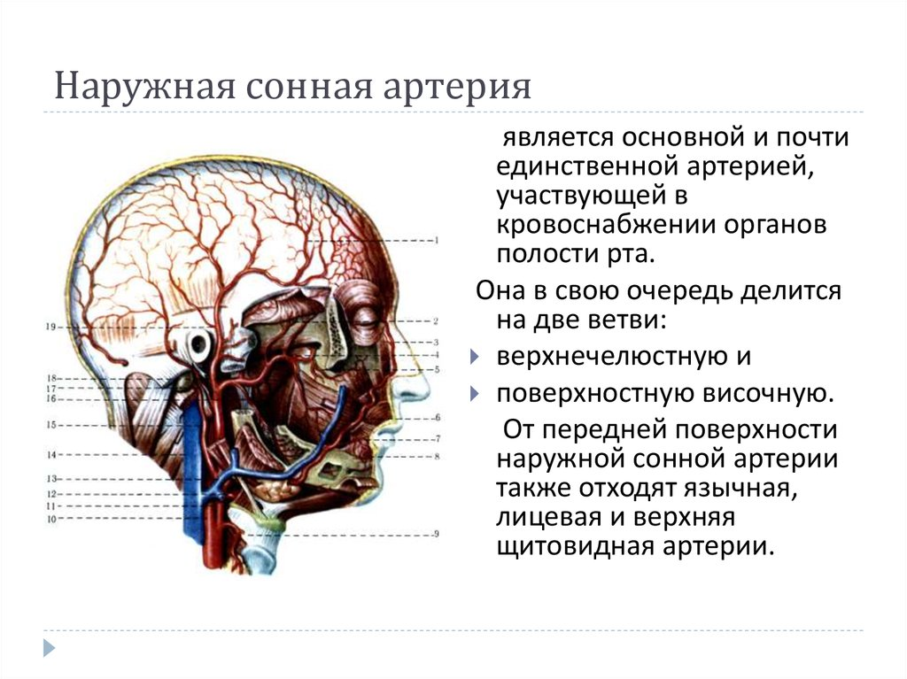
Она в свою очередь делится на две ветви: верхнечелюстную и поверхностную височную. От передней поверхности наружной сонной артерии также отходят язычная, лицевая и верхняя щитовидная артерии. Кровоснабжение зубов осуществляется ветвями верхнечелюстной артерии. К зубам верхней челюсти подходят передние и задние верхние альвеолярные артерии, от которых отходят более мелкие ветви к зубам, десне и стенкам лунок. К зубам нижней челюсти от верхнечелюстной артерии ответвляется нижняя альвеолярная артерия, идущая в нижнечелюстном канале, где она отдает зубные и межальвеолярные ветви. Зубные артерии входят в корневые каналы через верхушечные отверстия и ветвятся в пульпе зуба. Сопровождающие артерии одноименные вены осуществляют отток крови из зубов в крыловидное венозное сплетение. Органы полости рта получают двигательные, чувствительные, вкусовые и секреторные нервные волокна. 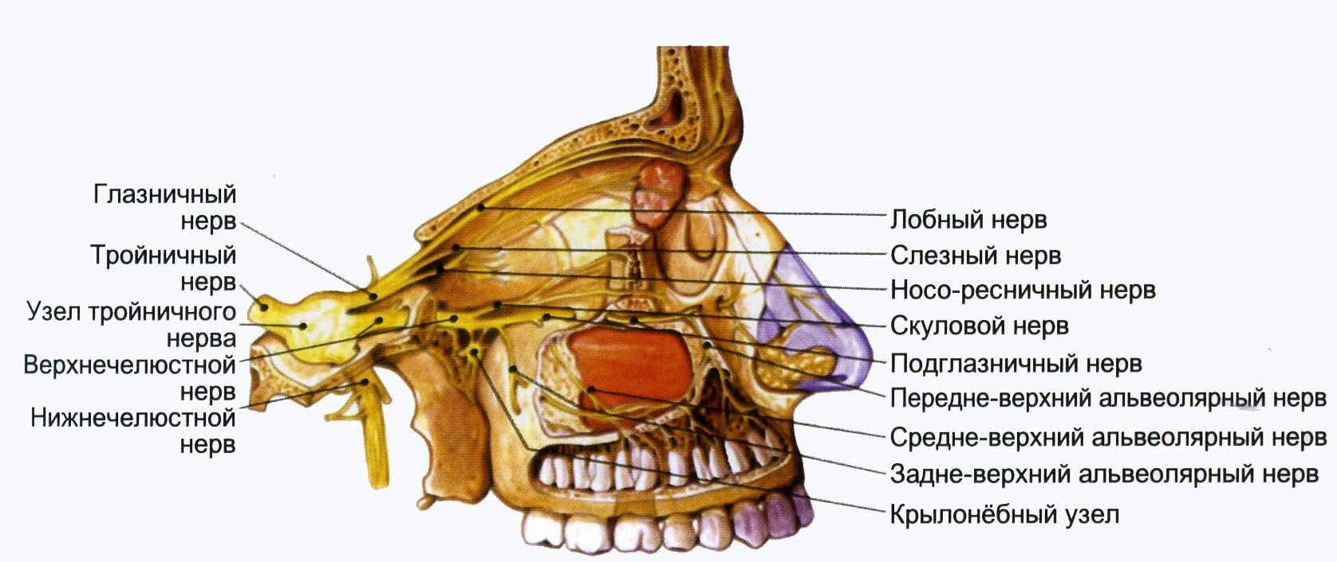
Из 12 пар черепных нервов в иннервации органов полости рта и глотки участвуют тройничный, лицевой, языкоглоточный, блуждающий и подъязычный нервы. Все пять нервов, иннервирующих стенки и органы полости рта, имеют ядра в стволе головного мозга. Эти ядра делятся на двигательные, чувствительные и вегетативные. Тройничный нерв по составу смешанный: содержит чувствительные и двигательные волокна. Он иннервирует жевательные мышцы, кожу лица и передней части мозгового отдела головы, а также слизистую оболочку и железы ротовой полости. Имеет три главные ветви – глазничный, верхнечелюстной и нижнечелюстной нервы. Двигательные волокна лицевого нерва (промежуточно-лицевого) иннервируют в основном мимическую мускулатуру и частично мышцы дна полости рта. Промежуточный нерв выходит из мозга самостоятельным стволом, содержит вегетативные и вкусовые волокна, присоединяется к лицевому нерву внутри пирамиды височной кости.
Языкоглоточный нерв иннервирует слизистую оболочку задней трети языка, небных дужек, глотки, околоушную железу. В нем проходят также вкусовые волокна от задней трети языка. Блуждающий нерв принимает участие в иннервации мышцы мягкого неба. Он образует соединительные ветви с языкоглоточным и лицевым нервом. Подъязычный нерв иннервирует только мышцы языка как собственные, так и вплетающиеся в него скелетные мышцы. Зубы иннервируются ветвями тройничного нерва и ветвями, отходящими от вегетативных узлов. Зубы верхней челюсти иннервируются верхними альвеолярными нервами: передние – передними ветвями, премоляры – средней ветвью, моляры – задними ветвями. Все ветви верхних альвеолярных нервов образуют верхнее зубное сплетение, от которого отходят верхние зубные ветви к зубам и верхние десневые ветви к деснам и стенкам зубных лунок. Зубы нижней челюсти иннервируются нижним альвеолярным нервом, ветви которого образуют нижнее зубное сплетение. Оно отдает нижние зубные ветви к зубам и нижние десневые ветви к деснам и стенкам лунок. Зубные нервы вместе с сосудами проходят через верхушечное отверстие в полость зуба, разветвляясь в тканях пульпы.
Мышцы головы
Мышцы головы делят на три группы: жевательные, мимические мышцы и произвольные мышцы органов головы (мягкого неба, языка и т.д.). В группу жевательных входят мышцы, производящие движения нижней челюсти в височно-нижнечелюстном суставе. Жевательная мышца – четырехугольной формы, лежит на наружной поверхности ветви нижней челюсти. Она поднимает нижнюю челюсть и выдвигает ее вперед, а при одностороннем сокращении – в противоположную сторону. Височная мышца – веерообразной формы, заполняет височную ямку. Она участвует в поднимании нижней челюсть, тянет назад выдвинутую нижнюю челюсть, при боковом положении нижней челюсти возвращает ее в обычное положение, участвует в речевом акте, давая определенную установку нижней челюсти. Латеральная крыловидная мышца – треугольной формы, лежит в подвисочной ямке, кнутри от верви нижней челюсти. Она смещает нижнюю челюсть в сторону, противоположную сократившейся мышце, при двустороннем сокращении выдвигает ее вперед. Медиальная крыловидная мышца расположена на внутренней поверхности ветви нижней челюсти в одинаковом направлении с жевательной мышцей. По форме и функции она напоминает жевательную мышцу. Эта мышца тоже с силой поднимает нижнюю челюсть, выдвигает ее вперед и смещает в противоположную сторону при одностороннем сокращении. В акте глотания принимают участие и другие мышцы, хотя жевательными называются только вышеупомянутые четыре мышцы, которые могут перемещать нижнюю челюсть со значительной силой. Челюстно-подъязычная мышца образует дно полости рта. При своем сокращении она оттягивает выдвинутую нижнюю челюсть назад. Мышца может опускать нижнюю челюсть и поднимать подъязычную кость при глотании. Двубрюшная мышца лежит под челюстно-подъязычной и выполняет ту же функцию. Подбородочно-подъязычная мышца выполняет те же функции и располагается над челюстно-подъязчной мышцей. Мимические мышцы кожные. В отличии от скелетных мышц они в большинстве своем одним концом начинаются от костных образований, а другим прикрепляются к коже или слизистой оболочке. В результате сокращения таких мышц образуются складки, придающие лицу различное выражение (мимику). Мимические мышцы участвуют также в акте жевания и речи. Группируясь в виде тонких, коротких мышечных пучков вокруг естественных отверстий, они расширяют или суживают их.

Тема 2.2.Клинические, лабораторные и инструментальные методы исследования в стоматологии. Роль медицинской сестры в их подготовке и проведении

Клинические методы исследования
Для выяснения состояния твердых тканей зубов используется довольно мною различных методов, которые подробно описаны в специальных монографиях, поэтому здесь представлены лишь основные принципы обследования зубов. Но мы подробно остановимся на специальных методах исследования при восстановлении целостности зубов.
Анамнез
Обследование пациента с поражением твердых тканей зубов начинают с анамнеза — общею и специального. С его помощью можно определить общее состояние пациента и степень влияния некоторых общесоматических заболеваний на состояние зубов. Это позволяет избрать наиболее оптимальное общее лечение кариеса, определить необходимый объем препарирования твердых тканей зубов и выбрать метод пломбирования (реставрации) зубов. В отдельных случаях последовательность общею анамнеза и специального анамнеза может быть обратной. Например, если пациент обращается к данному врачу впервые, целесообразно ознакомиться с причинами, побудившими его обратится к врачу-стоматологу, и лишь затем приступить к сбору данных об общем состоянии здоровья пациента.Форма, величина и цвет коронки зуба определяется наследственными факторами. Однако во многом они зависят от общего состояния организма и различных патологических процессов (общих или местных), возникающих в период формирования и после прорезывания зубов.

Осмотр
Данные анамнеза дополняют результатами объективного обследования. Наиболее распространенным клиническим методом оценки состояния твердых тканей зуба является осмотр стоматологического пациента. При этом используют общий (внешний) осмотр и осмотр полости рта. Его осуществляют с помощью стоматологического зеркала и зонда. Рекомендуется производить осмотр в одном и том же порядке, то есть по определенной системе. Стоматологическое (зубоврачебное) зеркало позволяет осмотреть плохо доступные отделы и при необходимости направить пучок света в нужный участок полости рта. С помощью стоматологического зонда проводят зондирование твердых тканей зубов. Зонд позволяет определить состояние их поверхности и их целостность; консистенцию; выявить дефекты поверхности и оценить общее состояние твердых тканей зубов. В норме стоматологический (зубоврачебный) зонд свободно скользит по поверхности коронки зуба, не задерживаясь в углублениях и складках эмали. При наличии патологического процесса, иногда невидимого для глаз, зонд задерживается в дефекте поверхности эмали. 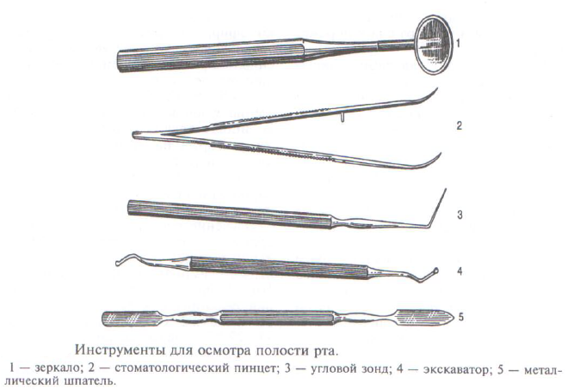

Перкуссия
Для оценки состояния периодонта и пародонта при их заболеваниях применяется перкуссия зуба. Ручкой зонда, зеркала или стоматологического пинцета постукивают по режущему краю или жевательной поверхности зуба. Используют горизонтальную и вертикальную перкуссию. В норме, если периодонт не поражен, перкуссия безболезненна.
Лабораторные методы исследования в стоматологии
Лабораторная диагностика обеспечивается применением как общеклинических, так и сложных биохимических и морфологических методов. Важную роль играет ряд функциональных методов, позволяющих судить о состоянии функций отдельных систем, а также объективно оценить эффективность проводимого лечения. Заключение о диагнозе должно основываться на достоверных признаках. Обследование больного, за редким исключением, предполагает проведение дополнительных исследований после расспроса и осмотра.
Диагностическое заключение врач составляет поэтапно. Во время расспроса больного у врача создается представление о характере заболевания, а затем на основании результатов осмотра он конкретизирует свои предположения. Дополнительные методы должны подтвердить или уточнить их. В ряде случаев Арсенал диагностических средств и методов постепенно пополняется новыми, а старые методы совершенствуются. В стоматологии широко применяют микроскопические и серологические исследования, диагностику лекарственной аллергии, а также общеклинические методы.
Микроскопические методы исследования. Способы изучения микроскопического строения различных объектов используют в стоматологии для определения клеточного строения раневой поверхности, качественных изменений клеток слизистой оболочки, бактериального состава поверхности слизистой оболочки или раны. В зависимости от цели различают цитологический метод, биопсию и бактериологическое исследование.
Цитологический метод основан на изучении структурных особенностей клеточных элементов и их конгломератов. Метод прост, безопасен для больного, достаточно эффективен и надежен, позволяет быстро получить результаты, а при необходимости можно повторить исследование. Цитологический метод применяют для определения эффективности проводимого лечения. Кроме того, цитологическое исследование может быть проведено независимо от стадии и течения воспалительного процесса.
Материалом для цитологического исследования могут быть мазок-отпечаток, мазок-перепечаток, мазок-соскоб с поверхности слизистой оболочки, эрозии, язвы, свищей, пародонтальных карманов, а также осадок промывной жидкости, использованной для полоскания полости рта, и пунктат участка, расположенного в глубоколежащих тканях.
Мазки-отпечатки с раневой поверхности могут быть получены двумя способами. Первый способ: хорошо обезжиренное стекло (после длительного хранения в 96 % этиловом спирте) прикладывают к эрозии или язве слизистой оболочки рта, красной каймы губ. Однако этот способ неприемлем, если язва локализуется на труднодоступном участке или материал необходимо получить с глубоколежащего участка язвы. Второй способ: ученическую резинку нарезают длинными узкими столбиками с поперечным размером до 5x5 мм, стерилизуют кипячением и хранят в сухом виде. При необходимости столбик резинки прикладывают к раневой поверхности, а затем делают отпечатки на обезжиренном предметном стекле. Недостатком указанных способов является то, что не всегда удается получить нужное количество материала, нередко преобладают некротические массы. Особые затруднения возникают при необходимости получения материала со дна язв, гиперпластических и опухолевых разрастаний. В таких случаях материал для цитологического исследования целесообразно получать путем мазка-соскоба. С исследуемого участка удаляют некротические массы, а затем стоматологическим шпателем или гладилкой производят соскоб. Кюретажной ложечкой пользуются для получения материала из свищевых ходов, с уплотненных краев язв, при этом следует избегать попадания крови на предметное стекло.
При генерализованных поражениях полости рта (гингивит, пародонтит, катаральный стоматит и т.п.), а также для определения степени реактивности элементов ретикулоэндотелиальной системы исследуют осадок промывной жидкости после серийных полосканий полости рта по Ясиновскому.
Пункцию применяют при необходимости получить материал с участка уплотнения, из увеличенных лимфатических узлов и др. Эту манипуляцию производят шприцем вместимостью 5—10 мл, который после обычной стерилизации обезвоживают 96 % спиртом, и инъекционной иглой длиной 6—8 см. Путь инъекционной иглы должен быть наиболее коротким и безопасным. При проведении пункции поверхностно расположенных новообразований и лимфатических узлов их фиксируют большим и указательным пальцами левой руки, а конец иглы вводят на нужную глубину. После этого участок ткани, зажатой пальцами левой руки, слегка разминают, что способствует получению большего количества материала. Затем поршень отводят на 1 — 1,5 см, шприц с иглой разъединяют, а поршень приводят в исходное положение. Манипуляцию повторяют 2—3 раза. После получения пунктата иглу извлекают из ткани, содержимое шприца выдавливают на предметное стекло. Одной-двух капель полученного материала обычно достаточно для изучения клеточного состава тканей на исследуемом участке. При наличии значительного количества крови мазки делают незамедлительно, так как из свернувшегося содержимого трудно приготовить удовлетворительные препараты.
Материал, полученный любым указанным способом, высушивают при комнатной температуре (сушить в пламени горелки или другим способом при высокой температуре не рекомендуется, так как может произойти деформация или разрушение клеток). Препараты фиксируют в метиловом спирте или смеси Никифорова. Окрашивание производят азур-эозином в течение 25 мин. Для срочного окрашивания используют раствор азурэозина 10-кратной концентрации и обрабатывают им препарат в течение 5 мин. Цитологическая картина при акантолитической пузырчатке, некоторых вирусных инфекциях, опухолях и туберкулезных язвах имеет свою специфику. При других заболеваниях (травматическая язва, красный плоский лишай и др.) специфические изменения в клетках отсутствуют. Существует правило, согласно которому при постановке диагноза следует руководствоваться не только результатами цитологического исследования, но и клиническими данными, а при направлении материала на цитологическое исследование необходимо указывать клинический диагноз. Следует соблюдать осторожность при несовпадении цитологического и клинического диагнозов, особенно при основанном на клинических данных предположении о наличии злокачественного новообразования. Несовпадение может быть результатом неудачного взятия материала (неправильно выбрано место для получения материала, слишком поверхностный соскоб и др.). Практика показала, что диагностика наиболее достоверна в тех случаях, когда цитолог сам берет материал для исследования. Несовпадение клинического и цитологического диагнозов при пузырчатке служит показанием к повторному цитологическому исследованию. При подозрении на наличие опухоли и неясности цитологической картины проводят повторное исследование или биопсию.
Объектом исследования в терапевтической стоматологии служат эрозии, язвы, трещины, пузыри и пузырьки. Особое внимание следует уделять эрозиям, язвам и трещинам, характеризующимся длительным течением и наличием признаков гиперкератоза. .
Цитологическая картина при простом герпесе характеризуется появлением гигантских многоядерных клеток. Считают, что они образуются в результате баллонирующей дегенерации, акантолиза и слияния большого количества клеток вследствие частичного расплавления клеточных оболочек.
При всех формах акантолитической пузырчатки в полости рта, как правило, обнаруживают типичные для этой патологии клетки — акантолитические клетки пузырчатки, или клетки Цианка. Цитологическое исследование соскоба с туберкулезных язв выявляет специфическую картину: клеточные элементы туберкулезного бугорка, эпителиоидные клетки, гигантские клетки Лангханса, элементы неспецифического воспаления (лимфоциты, нейтрофилы, плазматические клетки, макрофаги). Кроме того, обнаруживаются обычная микрофлора полости рта, нередко большое количество нейтрофилов.
При раке слизистой оболочки рта и красной каймы губ цитологическая картина зависит от характера опухоли. Так, при экзофитной форме рака, особенно в ранней стадии, цитологическое исследование может не выявить признаков заболевания. В подобных случаях, когда на основании клинических данных заподозрен рак, показана биопсия. Следует отметить, что строго специфические морфологические признаки, присущие только опухолевой клетке, отсутствуют, но все же имеется совокупность наиболее характерных изменений, свойственных злокачественным новообразованиям. Основным свойством злокачественных клеток является морфологическая и биологическая анаплазия. Злокачественные клетки создают картину клеточного и ядерного полиморфизма. К общим критериям злокачественности относятся изменения клетки, ядра, ядрышек и некоторые другие признаки: размер клетки, ее форма, соотношение между ядром и клеткой и др.
Биопсия — прижизненное иссечение тканей для микроскопического исследования с диагностической целью. Она позволяет с большей точностью диагностировать патологический процесс, так как в материале, предназначенном для исследования, при его правильной фиксации не происходит изменений, связанных с аутолизом. Биопсию производят в тех случаях, когда установить диагноз с помощью других методов не удается, а также при необходимости подтверждения клинических предположений. При биопсии достаточно взять кусочек ткани диаметром 5—6 мм; если пораженный участок небольшой, то его иссекают полностью (тотальная биопсия). Материал помешают в фиксирующий раствор и направляют на гистологическое исследование. В направлении указывают краткие клинические сведения и предположительный диагноз (один или несколько), так как отсутствие его может привести к диагностической ошибке.
Клиницист должен критически относиться к результатам гистологического исследования, особенно если они не соответствуют хорошо обоснованным клиническим данным. Во избежание диагностической ошибки повторно оценивают клинические данные, тщательно изучают материал, полученный при биопсии (это лучше делать другому специалисту), а при необходимости проводят повторную биопсию.
Бактериологическое исследование — бактериоскопия материала, получаемого с поверхности слизистой оболочки рта, язв, эрозий. Это исследование проводят во всех случаях, когда нужно уточнить причину поражения слизистой оболочки, при специфических заболеваниях, гнойных процессах, для определения бациллоносительства. Часто установить причину инфекционного поражения слизистой оболочки не удается из-за наличия в полости рта огромного количества микроорганизмов. Возбудителей специфической инфекции (сифилис, туберкулез, гонорейное поражение, ак-тиномикоз, лепра, грибковые заболевания) также определяют с помощью бактериологических исследований.
В лабораторной практике применяют микроскопию нативных и фиксированных препаратов. В первом случае препараты готовят из свежего необработанного материала. Предметные стекла для получения препаратов должны быть прозрачными, чистыми и обезжиренными, толщиной 1— 1,2 мм. Сначала стекла кипятят в 1 % растворе гидрокарбоната натрия, затем промывают водой, хлористоводородной кислотой и еще раз водой. Стекла хранят в 95 % этиловом спирте в банке с притертой пробкой или протертыми досуха в закрытых сосудах.
Более широко используют бактериоскопию фиксированных препаратов, в стоматологии — для подтверждения или исключения грибковых поражений, в частности вызываемых дрожжеподобными грибами Candida. Эти грибы в небольшом количестве встречаются в полости рта как сапрофиты у 50 % здоровых людей.
Материал для исследования берут утром натощак до чистки зубов и полоскания полости рта или через 3—4 ч после приема пищи и полоскания. При получении материала для бактериологических исследований соблюдают определенный порядок:
1) до взятия мазков не следует применять никаких лекарственных полосканий;
2) перед взятием мазков больному рекомендуют прополоскать рот теплой водой;
3) поверхность язвы очищают стерильным марлевым тампоном;
4) материал берут из глубины язвы;
5) полученный материал немедленно направляют в лабораторию;
6) посев на специальные среды может быть произведен непосредственно в кабинете. Несоблюдение этого порядка может привести к ложноотрицательному заключению. Наличие единичных дрожжеподобных клеток в препарате, даже в стадии почкования, не имеет диагностического значения и расценивается как носительство. Обнаружение большого количества элементов гриба, множественное почкование и наличие мицелия или псевдомицелия свидетельствует об его паразитировании. Бактериоскопическое исследование проводят периодически в процессе лечения, эффективность терапии оценивают на основании результатов лабораторных исследований.
Обнаружение бледной трепонемы под микроскопом в темном поле служит самым надежным подтверждением диагноза первичной сифиломы (твердого шанкра). Это основной метод выявления заболевания, так как серологические реакции становятся положительными только через 2—3 нед после возникновения твердого шанкра. Трепонемы содержатся в большом количестве в папулах и эрозиях при вторичном сифилисе. При язвенном гингивите и стоматите Венсана в 100 % случаев выявляют фузоспирохеты, преобладающие над другой микрофлорой.
Серологическое исследование. К серологическим относятся методы изучения определенных антител и антигенов в сыворотке крови больного, а также выявления антигенов микроорганизмов или тканей с целью их идентификации, основанные на реакциях иммунитета.
Реакции Вассермана (реакция свертывания комплемента), Кана и цитохолевую (осадочные реакции) применяют для диагностики сифилиса. При сифилисе серологические реакции становятся положительными через 2—3 нед после возникновения твердого шанкра (спустя 5—6 нед после заражения), при вторичном сифилисе они резко положительные, а при третичном сифилисе положительные в 50—70 % случаев. Следует помнить, что реакция Вассермана иногда может быть отрицательной даже во вторичном периоде сифилиса. В связи с этим во избежание ошибок при подозрении на сифилис стоматолог обязан послать пациента на консультацию к венерологу.
С помощью серологических проб выявляют лиц, инфицированных вирусом иммунодефицита человека (ВИЧ). При подозрении на бруцеллез применяют серологические реакции Райта или Хаддлсона.
Диагностика лекарственной аллергии. Диагностика сенсибилизации к лекарственным препаратам достаточно сложна, что обусловлено значительным разнообразием иммунологических механизмов, определяющих клиническую симптоматику. В одних случаях реакцию формирует взаимодействие антигена Е с IgE, фиксированным на мембранах полинуклеаров и макрофагов (аллергические реакции I типа). Для этого механизма типичны анафилактический шок, формирование волдырей, отеков. В других случаях преобладают явления цитолиза вследствие взаимодействия антигена с антителом при участии компонентов комплемента на уровне мембран клеток (аллергические реакции II типа). В результате развиваются гемолиз, лейкопения, тромбоцитопения.
Тип III аллергических реакций характеризуется отложением иммунных комплексов в сосудистой стенке, что обусловливает развитие феномена Артюса, экзантемы с проявлениями на коже и слизистых оболочках и др.
К аллергическим реакциям IV типа относятся синдромы, которые формируют проявления гиперчувствительности замедленного типа — клеточные реакции с участием лимфоцитов, например лекарственные экземы, контактные дерматиты и стоматиты.
В связи с многотипностью аллергических осложнений, наслоением неспецифических токсических проявлений надежность и результативность диагностических тестов довольно низкие. Условно можно выделить следующие основные методы диагностики лекарственной аллергии: сбор аллергологического анамнеза, постановка кожных и провокационных проб, проведение лабораторных исследований, в том числе неспецифических и специфических тестов.
Сбор аллергологического анамнеза — первый этап обследования, который играет очень важную, а возможно, и основную роль в диагностике лекарственной аллергии. Правильно собранный анамнез позволяет установить наличие аллергена и обосновать последующие этапы аллергологического обследования.
При расспросе больного следует выяснить наличие в прошлом аллергических заболеваний (бронхиальная астма, поллиноз, или сенная лихорадка, экзема, ревматизм и др.) у него, его родителей и родственников. Это важно, потому что у лиц, предрасположенных к аллергическим проявлениям, чаще наблюдаются аллергические реакции на лекарственные вещества. Далее следует выяснить, какое лекарственное средство больной принимал длительное время или часто, так как аллергическая реакция чаще всего возникает на многократно применяемые препараты; имеется ли повышенная чувствительность к отдельным пищевым продуктам, пыльце растений, химическим веществам, укусам насекомых, шерсти животных, духам и другим аллергенам.
Больного расспрашивают о наличии грибковых поражений кожи и ногтей типа эпидермофитии и трихофитии. Известно, что у 8—10 % больных с этими заболеваниями могут возникать острые аллергические реакции на первое введение пенициллина в связи с наличием общих антигенных свойств у трихофитона, эпидермофитона и пенициллина и возможной латентной сенсибилизации к нему. Выясняют, имеется ли у больного профессиональный контакт с лекарственными веществами и с какими.
Собранный аллергологический анамнез врач должен оценить критически, так как информация больного не всегда бывает объективной. Установление связи клинических проявлений аллергоза с приемом определенного лекарственного препарата и угасание (исчезновение) их после отмены этого препарата являются основанием для постановки диагноза.
Следующий этап аллергологического обследования — постановка кожных и провокационных проб с лекарственными веществами или сывороточными препаратами. Достоинства кожных проб — простота постановки и учета, доступность, однако кожные пробы с лекарственными веществами не могут быть рекомендованы для широкого применения, так как их нельзя считать абсолютно специфичными и безопасными.
Различают аппликационные, капельные, скарификационные и внутрикожные пробы.
Результаты кожных проб, даже выполняемых методически правильно, могут быть как ложноположительными, так и ложноотрицательными. Ложноположительные кожные пробы обусловливают необоснованное ограничение применения ряда эффективных препаратов, а ложноотрицательные не гарантируют от развития аллергической реакции после следующего приема данного препарата.
Для объективной оценки положительных результатов кожных проб предложены тесты с воспроизведением местной эозинофилии и местного лейкоцитоза, которые позволяют статистически достоверно различить истинные и ложные ответы при аллергических реакциях немедленного типа.
Существуют также непрямые кожные тесты (проба Прауснитца—Кюстнера, Кеннеди, Урбаза—Кенигштейна). Сущность этих методов заключается во внутрикожном введении сыворотки крови больного здоровому реципиенту. По истечении времени, необходимого для фиксации антител (реагинов) в клетках кожи, в этот же участок вводят испытуемый аллерген (в пробе Кеннеди порядок введения ингредиентов обратный). При наличии у больного аллергии немедленного типа в месте введения сыворотки и аллергена развиваются гиперемия и инфильтрат.
Кожные пробы проводит специально обученный средний медицинский персонал в амбулаторных и обычных стационарных условиях, остальные пробы — в соответствующих лабораториях и стационарах.
При проведении провокационных проб воспроизводят местную очаговую реакцию путем введения в организм больного (в период ремиссии) аллергена, к которому предполагается повышенная чувствительность.
В стоматологической практике используют следующие провокационные пробы:
• подъязычную: аллерген вводят под язык и учитывают развитие воспаления слизистой оболочки рта;
• лейкопеническую: до и через 20—40 мин после введения аллергена подсчитывают число лейкоцитов. Уменьшение его более чем на 1000 клеток в 1 мм³ является показателем сенсибилизации к данному аллергену;
• тромбоцитопенический индекс, основанный на агглютинации тромбоцитов в периферической крови комплексами антиген—антитело и уменьшении их количества после введения аллергена.
Следующий этап диагностики лекарственной аллергии — лабораторные исследования. Применяют клеточные реакции, а для выявления специфических антител — следующие серологические реакции: микропреципитации по Уанье, преципитации в геле, агглютинации и непрямой гемагглютинации, связывания комплемента.
Неспецифические тесты.
• увеличение количества эозинофилов в отделяемом из очага воспаления и периферической крови;
• тромбоцито- и лейкопения вплоть до агранулоцитоза;
• увеличение содержания глобулинов в сыворотке, особенно бета- и гамма-глобулинов.
Достоверность этих тестов колеблется от 30 до 40 %.
Неспецифические тесты, позволяющие выявить сенсибилизацию организма к тем или иным аллергенам:
• кожная и мукозная пробы;
• клеточные тесты: реакция лейкоцитолиза, показатель повреждаемости нейтрофилов, реакция агломерации лейкоцитов, индекс агглютинации тромбоцитов, реакция дегрануляции базофильных лейкоцитов (по Шелли) и др.
С помощью клеточных тестов выявляют специфические реакции сенсибилизированных клеток — лимфоцитов, макрофагов. К группе этих методов относятся реакция бласттрансформации лимфоцитов (РБТЛ), реакция торможения миграции лейкоцитов (РТМЛ), реакция торможения миграции макрофагов (РТММ), показатель повреждаемости нейтрофилов (ППН), прямой и непрямой базофильные тесты Шелли, тест дегрануляции тучных клеток (ТДТК).
Некоторое практическое значение в диагностике лекарственной аллергии имеет изучение патохимической стадии — определение в крови содержания гистамина, серотонина, ацетилхолина, гепарина, кининов, а также оценка гистамино- и серотонинопектических свойств сыворотки крови.
Сущность клеточных серологических и биохимических тестов изложена в специальных руководствах.
Следует отметить, что кожные пробы и лабораторные методы исследования имеют значение для диагностики лекарственной аллергии только при учете данных анамнеза и клинических проявлений заболевания.
Для выявления сенсибилизации к микроорганизмам применяют внутрикожные пробы и лабораторные методы (РБТЛ, РТМЛ, РТММ, ППН и др.) с соответствующими бактериальными аллергенами.
Общий клинический анализ крови. Анализ включает определение количества гемоглобина, числа эритроцитов и лейкоцитов, цветового показателя, подсчет лейкоцитарной формулы. Клинический анализ крови — важный дополнительный метод, и его необходимо выполнять у каждого больного с заболеванием слизистой оболочки рта. Абсолютными показаниями к проведению анализа являются наличие в полости рта участка некроза слизистой оболочки, длительно не заживающих язв, а также возникновение подозрения на заболевание органов кроветворения. Опыт показывает, что нередко больные с заболеваниями крови в первую очередь обращаются к стоматологу, так как изменения могут проявляться прежде всего на слизистой оболочке рта. Так, при остром лейкозе, агранулоцитозе, недостаточности витамина В,2 часто первые клинические признаки заболевания обнаруживают в полости рта.
Кроме определения количества эритроцитов и лейкоцитов, большое значение в выявлении патологии имеет определение цветового показателя. Цветовой показатель более 1,0 при наличии жжения слизистой оболочки рта, особенно языка, может свидетельствовать о том, что причиной заболевания является гиперхромная анемия.
Для диагностики имеет значение подсчет лейкоцитарной формулы, в отдельных случаях — динамика этого показателя.
СОЭ — скорость оседания эритроцитов — не является показателем, специфическим для какого-либо определенного заболевания, однако увеличение СОЭ всегда указывает на наличие патологического процесса.
Биохимическое исследование крови, мочи и др. Исследование на содержание глюкозы проводят при клиническом подозрении на сахарный диабет (сухость во рту, хронический рецидивирующий кандидоз, болезни пародонта и др.).
только лабораторно-инструментальные исследования позволяют установить окончательный диагноз.
Инструментальное обследование – один из самых главных методов диагностики. С помощью стоматологического зеркала, стоматологического пинцета и зондов врач может весьма быстро и качественно поставить диагноз. Осмотр зубочелюстной системы и постановка диагноза без инструментов обычно крайне затруднительны. При диагностике важны не только осмотр зубов, но и осмотр слизистой оболочки. А для того, чтобы поставить диагноз кариеса и не прибегать к дополнительным исследованиям, более чем в половине случаев врачу вполне достаточно лишь инструментального обследования. Стоматологическое зеркало помогает увидеть внутреннюю и дистальную части зубов, помогает осветить исследуемый участок полости рта. Обычно сначала определяют число зубов, их цвет, положение, состояние каждого зуба. После осмотра зубы исследуют зондом. С его помощью можно определить состояние поверхности эмали, наличие кариозной полости, болезненность зубов и их полостей. С помощью зондов также проводят перкуссию зуба для выявления признаков воспаления и степени подвижности зубов.
Методы медицинской визуализации. Один из основных методов – рентгенологический. С помощью обычного пленочного или современного цифрового рентгеновского снимка врач может достаточно точно обнаружить измененный периодонт, «заглянуть» внутрь зуба. Радиовизиография – это продолжение современной рентгенографии. Вместо рентгеновской пленки применяются специальные рентгеночуствительные матрицы или пластины. Они легко размещаются во рту пациента, а процесс их установки напоминает установку обычного кусочка рентгеновской пленки. Однако высокая чувствительность пластин позволяет примерно в 10 раз снизить дозу облучения, современные технологии позволяют вывести изображение на экран или даже принтер. Время «проявки» изображения на мониторе – около 30 секунд. Цифровая обработка позволяет получать высококачественное изображение. Другие методы визуализации применяются значительно реже. Например, компьютерная 3-d томография иногда необходима для восстановления объемной структуры зубочелюстной области в сложных случаях.
Элетроодонтодиагностика. Метод основан на определении порога чувствительности рецепторов пульпы зуба при раздражении слабым электрическим током. Электрический ток воздействует на зуб через эмаль и при этом его величину можно точно дозировать, не повреждая пульпу зуба и окружающих тканей. Если пульпа начинает реагировать на ток от 2 до 6 мкА, то можно сделать вывод о том, что пульпа здорова. Если пульпа не реагирует на ток свыше100 мкА, то, скорее всего она погибла, а значит, развился периодонтит. Снижение возбудимости в пределах 7-60 мкА свидетельствует о поражении пульпы коронки, 60-100 мкА — корневой пульпы. Пародонтоз и неврит дают повышение возбудимости. Все перечисленные методы широко применяются в практической стоматологии и не требуют существенных затрат времени ни от врача, ни от пациента.

Тема 2.3 Материаловедение

Стоматологическое материаловедение - это наука, изучающая во взаимосвязи состав, строение, свойства, технологию производства и применения материалов для стоматологии, а также закономерности изменения свойств материалов под влиянием физических, механических и химических факторов. Речь идет о факторах, действующих в специфических условиях полости рта в процессе функционирования зубочелюстной системы.
Наука о стоматологических материалах имеет сравнительно короткую историю, около 300 лет, несмотря на то, что начало практического применения материалов в восстановительной стоматологии относят к периоду около 2500 лет до н.э. Возникновение стоматологического материаловедения как науки датируют 1728 г., когда увидела свет книга Пьера Фошара (Faucherd P., 1678-1761). В ней представлены все материалы того времени и способы их применения в стоматологии.
Многообразие стоматологических материалов заключается не только в различии их по химической природе, но также в особенностях их применения в стоматологии или в их назначении. Материалы, имеющие одинаковую химическую природу, но разное назначение, могут существенно отличаться по составу и свойствам. Для систематизации стоматологических материалов созданы многочисленные классификации материалов, построенные по разным принципам, но в основном по назначения. Такой принцип классификации нельзя признать идеальным, так как некоторые материалы (например, цементы) имеют многочисленные виды применения в различных областях стоматологии. Но, несмотря на указанный недостаток, предложенная классификация позволяет разделять стоматологические материалы, исходя из основных требований, которые предъявляются к ним условиями применения в той или иной области стоматологии.
Главной целью стоматологического материаловедения является создание комплекса «идеальных» материалов для восстановления зубов и зубочелюстной системы. Именно на это направлено изучение состава, строения и свойств материалов для стоматологии, а также закономерностей изменения этих свойств под влиянием физических, механических и химических факторов. Основным методом и инструментом этого изучения в стоматологическом материаловедении является определение комплекса свойств материалов, имеющих принципиальное значение для их применения в условиях полости рта.
Под действующими факторами полости рта подразумеваются: колебания температуры, высокая постоянная влажность, присутствие электролитной среды. Перечисленные факторы отражаются на изменениях таких физических свойств материала, как теплопроводность, изменения размеров и объема при повышении или понижении температуры, сорбция ротовых жидкостей, возможность возникновения гальванических токов.
К физическим свойствам относятся и оптические свойства материалов, определяющие эстетическое качество восстановления зубов. Изменения, происходящие в материале в результате химического взаимодействия, химических реакций, отражают его химические свойства. Функциональные нагрузки, воздействующие на восстановительные материалы, предъявляют определенные требования к их механическим свойствам.
Результаты изучения свойств стоматологических материалов имеют не только теоретическое, но и непосредственно практическое значение, связанное с регулированием свойств путем изменения состава материалов и разработкой оптимальных методов и технологий применения материалов в различных областях стоматологии.
Для применения в стоматологии принципиальное значение имеют свойства материалов: физические, механические, химические, эстетические и «биологические». Не следует забывать и о технологических свойствах материалов. Именно они определяют возможность изготовления из того или иного материала пломбы, зубной коронки или зубного протеза.
Строго разграничить свойства материалов на физические, химические и механические не всегда удается, поэтому чаще пользуются такими комплексными понятиями для характеристики различных материалов, как физико-механические и физико-химические свойства. Следует заметить, что не только эстетические свойства материалов, но и показатели биосовместимости связаны с их физическими и химическими характеристиками.
К физическим свойствам относятся плотность, тепло- и электропроводность, реологические и оптические свойства материалов. Другой важной задачей восстановительной стоматологии является воспроизведение внешнего вида натуральных зубов. В последние годы эстетика в стоматологии приобрела приоритетное значение. В связи с этим стали активно проводиться научные исследования, изучающие влияние состава и технологии применения материалов на их эстетические показатели.
Врач видит и может сравнивать цвета зуба и эталона расцветки, потому что на эти объекты падает свет от источника освещения.
К показателям, которые характеризуют эстетические свойства восстановительных материалов, относят цвет, полупрозрачность, блеск поверхности и флуоресценцию.
Собственный цвет любого предмета или объекта, как присущее ему свойство, представляет собой результат взаимодействия данного объекта со светом от источника освещения. Материал приобретает цвет в результате отражения одной части и поглощения другой части спектра падающего на него света.
Полупрозрачность (степень прозрачности) или просвечиваемость зависит от количества света, которое может пропускать предмет. Предметы с высокой прозрачностью кажутся более светлыми. Чем прозрачнее материал, тем больше на его цвет и внешний вид будет влиять фон или подложка. Прозрачность снижается с увеличением степени рассеяния света в материале.
Блеск поверхности - оптическое свойство, придающее поверхности глянцевый зеркальный вид. Неблестящая и глянцевая поверхности отличаются соотношением зеркального и диффузного (рассеянного) отражения света. Блеск можно охарактеризовать количеством зеркально отраженного от поверхности света, который падает на нее в виде пучка параллельных лучей. Для зеркального отражения соблюдается закон: угол падения света равен углу его отражения. Когда луч света, падающий на поверхность предмета, рассеивается, поверхность воспринимается как матовая, неблестящая или шероховатая. Блеск поверхности уменьшается с увеличением степени рассеивания падающего луча света. Яркий блеск связан с совершенной гладкостью поверхности, которую обычно называют зеркальной.
Флуоресценцией называется излучение или эмиссия предметом света длиной волны, отличающейся от длины волны света, падающего или освещающего данный предмет. Флуоресцентное излучение прекращается сразу после прекращения освещения способного к флуоресценции предмета. Естественные зубы флуоресцируют в диапазоне голубого света под воздействием ультрафиолетового облучения.
Очевидно, каким бы прочным и привлекательным по своим эстетическим свойствам не был материал, если его применение может вызвать серьезные отрицательные реакции в организме, от применения этого материала придется отказаться. Любой стоматологический материал взаимодействует на местном и системном уровнях с организмом пациента. Следовательно, стоматологический материал - не просто материал определенной химической природы. К нему применимо понятие биологический материал или биоматериал.
Биоматериал - любой инородный материал, который помещается в ткани организма на любое время для того, чтобы устранить деформации или дефекты, заместить поврежденные или утраченные в результате травм или заболеваний натуральные ткани организма.
Биоматериал любого назначения должен обладать свойствами биосовместимости. Что означает этот термин? Надо сказать, что он появился относительно недавно, приблизительно в 1960-х годах. Раньше было принято говорить о биоинертном материале, т.е. материале, который инертен по отношению к окружающим его тканям, не оказывает никакого вредного воздействия на них и никак с ними не взаимодействует. Сейчас, например, от материала для восстановления коронки зуба ожидают образования прочной и постоянной связи с тканями зуба, их оздоровления и регенерации. Называть такой материал инертным неверно.
Только отдаленные результаты многочисленных клинических наблюдений могут дать ответ о пригодности того или иного материала для замещения тканей зубов или элементов зубочелюстной системы. Следовательно, для получения конкретного ответа о качестве и надежности стоматологического материала необходимы долгие годы наблюдений. Поэтому к настоящему времени сложилась более реальная система доклинической оценки качества материалов, позволяющая установить возможность их применения в стоматологии. Эта система опирается на изучение свойств материалов определенного назначения, позволяющих в модельных лабораторных испытаниях предсказать поведение материала в реальных условиях клинической практики. Какие критерии применяют для оценки качества вновь разработанного стоматологического материала? Это технические, эстетические, «биологические» свойства материалов.
Важными и определяющими возможность безопасного применения стоматологического материала в клинике являются так называемые токсикологические испытания. Они определяют комплекс свойств материала, оценивающий его биосовместимость.
Гигиенические свойства определяют способность стоматологического восстановительного материала очищаться обычными средствами для гигиенической чистки зубов и полости рта и не изменять своих свойств под действием различных средств гигиены. К биологическим требованиям примыкают органолептические, согласно им восстановительный материал не должен обладать неприятным вкусом и запахом.
Технические - физико-химические, физико-механические, технологические и эстетические свойства стоматологических материалов, которые определяют в лабораторных условиях на стандартных образцах.
Выбор показателей качества материала зависит от его назначения и химической природы. Например, бессмысленно определять эстетические свойства амальгамы, хотя она тоже относится к классу восстановительных материалов, таких как композиты и цементы. Физические показатели, такие как коэффициент линейного теплового расширения для сплавов и фарфоровых масс, относятся и к технологическим характеристикам, связанным с процессом изготовления, и к физико-механическим, так как этот показатель влияет на адгезионную прочность соединения облицовки с каркасом несъемного зубного протеза.
В России действует определенный порядок разработки стоматологических материалов до получения разрешения на их применение в клинической практике (ГОСТ Р 15013-94).
Критериями для оценки полученных результатов технических испытаний стоматологических материалов служат нормы, которые установлены для большинства показателей свойств. Например, прочность при изгибе композитного восстановительного материала должна быть не менее 50 МПа, прочность при сжатии силикатного цемента - не менее 190 МПа, адгезионная прочность соединения композитного пломбировочного материала с твердыми тканями зуба - не менее 7 МПа. Водопоглощение полимерного материала для базисов съемных зубных протезов не должно составлять более 32 мкг/мм куб. Эти нормы, как многие другие, основаны на длительном опыте применения материалов различной химической природы в различных областях стоматологии. Они (как и методики их определения) являются основным содержанием стандартов стоматологических материалов.

Тема 2.4 Лекарствоведение. Обезболивание в стоматологии
Многие годы постоянным спутником большинства врачебных вмешательств в челюстно-лицевой области являлась боль, которая способствовала формированию у пациента страха перед стоматологическим кабинетом и затрудняла затрудняла работу врача. Вся история мировой анестезиологии, в том числе и общего обезболивания, свидетельствует о том, что именно зубные врачи издавна пытались найти средства и методы для снятия или облегчения боли. Однако подавляющее большинство стоматологических вмешательств проводится в амбулаторных условиях, что затрудняет использование общего обезболивания (наркоза). Наиболее удобным и безопасным способом обезболивания в поликлинических условиях остается местная анестезия. Развитие современных технологий в стоматологии напрямую связано с совершенствованием методов обезболивания, что требует формирования у врачей –стоматологов профессиональной компетентности в контроле над болью в амбулаторной стоматологической практике с учетом проводимого лечения и соматического состояния пациента.
Появление современных эффективных местноанестезирующих препаратов позволило значительно расширить объем вмешательств, проводимых в амбулаторных условиях и почти вдвое сократило количество пациентов, испытывающих психоэмоциональное напряжение и страх при посещении стоматологического кабинета.
Новый этап в развитии местной анестезии начался в 1904 году, когда синтезированный Альбертом Айнхорном в 1904 прокаин (новокаин) стал той альтернативой, которую ждали врачи. Многие авторы и сейчас отдают предпочтение прокаину (новокаину) при проведении,например, миофасциальных блокад.
В течение почти полувека прокаин (новокаин) был практически единственным препаратом, используемым для обезболивания стоматологических вмешательств, особенно в амбулаторной практике. Отдавая должное прокаину (новокаину) в деле развития местной анестезии, Европейская Федерация по развитию обезболивания в стоматологии (EFAAD)посвятила 100- летию прокаина (новокаина) свой очередной конгресс, который состоялся 22 сентября 2005 года в Москве. Безусловно, препарат внес достойный вклад в медицину, но время его ушло. Прокаин (Новокаин) нигде в мире уже не используется для местной анестезии, кроме России и стран СНГ.
Несмотря, на явное преимущество над кокаином, прокаин (новокоин) также обладает рядом недостатков: кратковременный, медленно развивающийся, и недостаточно глубокий эффект, расширение сосудов и повышение кровоточивости при использовании его в высоковаскуляризованной полости рта, развитие аллергических реакций, что заставило искать новые, более активые, малотоксичные, быстро и длительно действующие препараты.
Спрос на препараты для местного обезболивания стимулировал развитие работ по созданию новых местных анестетиков в разных странах мира. В 1943 году появляется местный анестетик группы амидов – лидокаин, затем в 1957 году – мепивакаин и бупивакаин, и наконец в 1969 году – артикаин.
Анализ мировой литературы свидетельствует, что в настоящее время препаратами выбора в стоматологической практике являются местноанестезирующие средства, создаваемые на основе 3 местных анестетиков – лидокаина, артикаина и мепивакаина.
Характеристика местных анестетиков, наиболее широко применяемых в стоматологии
Лидокаин – первый местный анестетик группы амидов, широко использующийся для всех видов местного обезболивания.Препарат обладает местноанестезирующим действием, блокирует потенциалзависимые натриевые каналы, что препятствует генерации импульстов в окончаниях чувствительных нервов и проведению импульсов по нервным волокнам.
По анестезирущей активности дилокаин в 2-4 раза превосходит прокаин (новокаин), действует быстрее (через 2-5 минут) и длительнее (до 75-90 минут), а после добавления эпинефрина (адреналина)- более 2-х часов. Лидокаин расширяет сосуды, используется с вазоконстрикторами, не оказывает местнораздражающего действия.
Для поверхностной анестезии лидокаин выпускают в виде 10% аэрозоля, 5% геля и мази. Максимально допустимая доза для поверхностной анестезии слизистой оболочки полости рта и раневых поверхностей – не более 2 мл 10 % раствора.
Артикаин – наиболее популярный в стоматологии местный анестетик. На фармацевтическом рынке России артикаин представлен препаратами, выпускаемыми разными фирмами и имеющим различные торговые названия. Торговые названия препаратов, содержащих арткаин: Ультракин Д, Ультракин Д-С, Ультракаин Д-С форте, Альфакаин, Артикаин ДФ, Артикаин ИНИБСА, Артифрин, Брилокаин, Примакаин, Септонест, Убистезин.
Артикаин, имеет низкую рКа, поэтому он хорошо гидролизуется в тканях, и местноанестезирующий эффект развивается быстро (через 1-4 минуты). Артикаин обладает более высокой диффузионной способность. По сравнению с другими местными анестетиками, что позволяет использовать инфильтрационную анестезию для обезболивания вмешательств во фронтальном участке (включая премоляры) нижней челюсти. По сравнению с другими местными анестетиками артикаин меньше теряет активность при восполении.
Артикаин является одним из наиболее активных и менее токсичных местоноанестезирующих препаратов. Используется для инфильтрационной и проводниковой анестезии. Действует быстрее лидокаина, обладает более высокой диффузионной способностью и степенью связывания с белками, имеет более низкий коэффициент разделения, что снижает его токсичность. По сосудорасширяющей активности артикаин сходен с лидокаином, что обуславливает его применение в сочетании с вазоконстрикторами, но высокая местноанестезирующая активность препарата позволяет уменьшить содержание эпинефрита (адреналина) в растворе до 1:200000. В 2006 году в России прошел сертификацию артикаинсодержащий местный анестетик без вазоконстриктора (Ультракаин Д).
Артикаин используется в виде 4% раствора без вазоконстриктора или с эпинефрином (адреналином) в концентрации 1:100 000 или 1:200 000 для проведения инъекционных методов местной анестезии:
- Для инфильтрационного обезболивания вмешательств на верхней челюсти и во фронтальном участке (включая премоляры) нижней челюсти.
- Проводниковой, интралигаментарной, внутрипульпарной анестезии. Максимальная разовая доза артикаина с вазоконстриктором для взрослых составляет 7мг/кг, для детей (от 4 до 12 лет) – 5 мг/кг.
Артикаинсодержащие препараты противопоказаны при бронхиальной астме, тяжелых нарушених сердечного ритма, закрытоугольной глаукоме, гиперчувствительности к компонентам препарата, в том числе аллергии на препараты, содержащие серу. Артикаинсодержащие препараты нельзя вводить внутривенно!
Мепивакаин – местный анестетик группы амидов, дериват ксилидина, ситтезирова в 1957 году Ekenstam A.F. Торговые названия : Мепивастезин, Скандикаин, Скандонест.
Мепиваин, в отличие от лидокаина, не оказывает выраженного сосудорасширяющего действия, что обуславливает большую длительность его эффекта и возможность использования без вазоконстриктора.
Проведенные исследования показали, что мепивакаин, в отличие лидокаина и артикаина, имеет минимальное вазодилатирующее действие. Анализ литературы, свидетельствующий об отсутствии у мепивакаина выраженного сосудорасширяющего действия, что позволяет использовать этот анестетик с стоматологии в виде 3% раствора без вазоконстриктора и делает его препаратом выбора в тех случаях, когда имеются противопоказания к применению вазоконстриктора (при тяжелых формах сердечно –сосудистых заболеваний, тиреотоксикозе, сахарном диабете,глаукоме и т.д.).
Для всех видов инъекционного обезболивания используют 3% раствор мепивакаина без вазоконстриктора или 2 % раствор мепивакаина с вазоконстриктором.
Обеспечение безопасности местной анестезии
Применение местных анестетиков в рекомендованных дозах является сравнительно безопасным методом обезболивания, если у пациета нет аллергии на компоненты местноанестезирующего средства. Тяжелые побочные эффекты проявляются преимущественно при внурисосудистом введении прпарата. Поэтому предупреждение внутрисосудистого введения местноанестезирующего препарата – это важнейший аспект безопасного проведения местной анестезии.
Для профилактики данного осложнения рекомендуется перед введением в ткани местноанестезирующего раствора проводить аспирационную пробу.
Шприцы
Шприцы подвергались, пожалуй, наибольшим изменениям в процессе совершенствования технологий местной анестезии тканей челюстно-лицевой области.
Основные принципы инъекционного введения растворов предполагают использование шприца как устройства, обеспечивающего следующие необходимые функции:
• временное размещение вводимого раствора;
• создание давления, под действием которого раствор выводится из шприца через специальный адаптер, герметично соединяемый с полой иглой;
• определение количества вышедшего из шприца раствора.
Для осуществления инъекции карпулу необходимо вставить в карпульный шприц. Используемые в России шприцы рассчитаны, как правило, на карпулы объемом 1,7 - 1,8 мл.
Карпульные шприцы имеют свои конструктивные особенности.
По устройству для фиксации карпул их можно разделить на три вида:
• пружинные;
• блоковидные;
• баянетные.
Пружинное фиксирующее устройство позволяет разместить карпулу в шприце после оттягивания штока, который под действием пружины возвращается на свое место и зажимает карпулу. Блоковидный фиксатор позволяет ввести карпулу на свое место после отведения под углом поршневой части шприца, которую необходимо затем вернуть в прежнее положение. Баянетный зажим фиксирует поршневую часть шприца с цилиндром для размещения карпулы путем полуповоротного защелкивания.
Иглы
Иглы являются важным компонентом в технике местного обезболивания. Они предназначены для доставки раствора из карпулы в окружающие ткани. Основными конструктивными элементами игл, которые используются в карпульной технологии, являются металлическая трубка со скосом кончика иглы и канюля (или адаптер), с помощью которой игла соединяется со шприцем. С другой стороны канюли имеется заостренная часть трубки для прокалывания пробки и погружения ее в карпулу. Иглы различаются по двум основным параметрам: диаметру трубки и ее длине от кончика до канюли. Выпускаются иглы с размерами, соответствующими международным стандартам. По длине стоматологические иглы делят на длинные, короткие и очень короткие, что находит свое отражение в разном цвете этикеток на упаковке игл. Длину игл измеряют в дюймах и в миллиметрах. Диаметры трубок игл также соответствуют международным стандартам. Выбор длины иглы и ее диаметра зависит от способа анестезии. Для проводниковой анестезии на нижней челюсти рекомендуют иглы диаметром 0,4 - 0,5 мм и длиной 35, 38 или 42 мм. Интралигаментарную анестезию проводят короткими (10 или 12 мм) с небольшим диаметром (0,3 мм) иглами. Для инфильтрационной анестезии можно использовать иглы длиной 16 или 25 мм и диаметром 0,3 - 0,4 мм. Правильный подбор игл имеет большое значение для повышения эффективности и безопасности местного обезболивания! Каждый врач должен знать правила и особенности их использования, а также располагать достаточным набором игл различных размеров.
Инфильтрационное обезболивание
Различают прямое инфильтрационное обезболивание, когда анестетик вводят непосредственно в ткани операционного поля, и непрямое, когда обезболивающий раствор из созданного депо диффундирует в глубже расположенные ткани, которые подвергаются операционной травме. При оперативном вмешательстве на мягких тканях лица и слизистой оболочке альвеолярного отростка и альвеолярной части используют прямое инфильтрационное обезболивание. При операциях на мягких тканях после вкола иглы в кожу выпускают анестетик и по мере его диффузии продвигают иглу и инфильтрируют поверхностные ткани до образования «лимонной корочки». Расположив иглу под необходимым углом к поверхности кожи, инфильтрируют анестетиком подлежащие ткани: подкожную жировую клетчатку, межфасциальное пространство. В зависимости от характера и объема операции вводят анестетик как по протяжению тканей, так и в глубину их. В зависимости от предполагаемого расхода анестетика следует правильно выбрать его концентрацию: 0,25 % или 0,5 % раствор. Необходимо ориентироваться на допустимые максимальные дозы различных анестезирующих препаратов и вазоконстриктора. При удалении зубов и проведении операций на альвеолярном отростке и альвеолярной части используют непрямую инфильтрационную анестезию. Анестетик из создаваемого депо под слизистой оболочкой проникает в толщу губчатого вещества кости, пропитывая нервы, идущие от зубного сплетения к зубам и другим тканям. Некоторые авторы такой вид местной анестезии называют обезболиванием зубного сплетения. Эффективность непрямой инфильтрационной анестезии на альвеолярном отростке верхней челюсти и альвеолярной части нижней челюсти неодинакова. Это связано с особенностями их анатомического строения. Известно, что компактная пластинка альвеолярного отростка верхней челюсти с вестибулярной и небной сторон достаточно тонкая, имеет значительное количество мелких отверстий, через которые проходят кровеносные и лимфатические сосуды, нервы. Эти отверстия располагаются на протяжении всего альвеолярного отростка, что создает хорошие условия для диффузии раствора анестетика в губчатое вещество кости. Поэтому эффект инфильтрационной анестезии на верхней челюсти достаточно высок.
На нижней челюсти компактная пластинка альвеолярной части несколько толще и плотнее, количество отверстий в ней значительно меньше. Они расположены преимущественно в области резцов, клыков, реже - малых коренных зубов. Альвеолярная часть толще, чем альвеолярный отросток верхней челюсти, особенно в области малых и больших коренных зубов. Этим объясняется низкая эффективность инфильтрационной анестезии на нижней челюсти. Ее используют практически только при удалении нижних резцов, имеющих патологическую подвижность, или при работе с анестетиками в карпулах. Вместе с тем современные, более эффективные анестетики, новые технологии шприцов и игл к ним, адекватный выбор последних в зависимости от задач инфильтрационной анестезии позволяют добиться большего эффекта местного обезболивания. Для безболезненности укола пользуются поверхностным обезболиванием места вкола. Кроме того, одноразовые иглы при правильном выборе диаметра иглы вызывают незначительную и малоощутимую боль. Если игла имеет силиконовое покрытие, то это также снижает болевые ощущения при инфильтрационной анестезии. Выбор длины иглы диктуется правилом: ¹/₃ длины ее должна оставаться не погруженной в ткани. Введение иглы в ткани до канюли всегда создает риск перегиба и поломки ее. В этих случаях требуется неотложное вмешательство, нередко травматичное, для извлечения иглы из глубины тканей. Диаметр иглы выбирают также в зависимости от задач анестезии. Для инфильтрационной анестезии следует применять короткие иглы (16 - 32 мм) диаметром 0,3 - 0,5 мм. Реже используют иглы длиной 23 мм и наружным диаметром 0,8 мм или длиной 32 мм и диаметром 0,9 мм. Это позволяет выпускать анестетик плавно, инфильтрируя постепенно ткани. Дальнейшее продвижение иглы практически безболезненно. Современные иглы с механическим соответствием длины и диаметра позволяют не травмировать нервные окончания, мышцы и сосуды. Следует иметь в виду, что чем тоньше игла, тем больше риск попадания ее внутрь просвета сосуда и введение в ток крови анестетика. Кроме того, тонкая игла не обеспечивает достоверной информации при аспирационной пробе и склонна к перегибу в тканях. Имеются также иглы, насаживаемые на шприц под углом, это удобно в отдельных клинических ситуациях при инфильтрационной анестезии. Слизистая оболочка альвеолярного отростка не имеет выраженного подслизистого слоя и плотно спаяна с надкостницей. Поэтому введение анестетика непосредственно под слизистую оболочку крайне затруднено и сопровождается выраженной болевой реакцией вследствие отслаивания ее от надкостницы. Введение анестетика под надкостницу еще более болезненно из-за отслаивания ее от кости. Кроме того, ввести достаточное количество анестетика не представляется возможным. При инфильтрационной анестезии следует вводить обезболивающий раствор в переходную складку преддверия рта, где есть подслизистый слой: на верхней челюсти - несколько выше проекции верхушки зубов, на нижней - несколько ниже ее. При инфильтрационной анестезии депо анестетика можно создавать под слизистой оболочкой, в тканях лица: коже, подкожной, межфасциальной клетчатке, мышцах, по показаниям - над надкостницей, под ней и внутрикостно. Введенный анестетик при инфильтрационной анестезии, диффундируя в тканях, смешивается с тканевой жидкостью, что снижает его концентрацию. Для инфильтрационной анестезии при операциях на мягких тканях лица и в полости рта применяют 0,25 - 1 % растворы, а при вмешательствах на альвеолярном отростке или в области тела челюсти - 1 - 2 % растворы. Для проводниковой анестезии используют 1 - 2 % растворы этих анестетиков. Температура анестетика должна быть близкой к температуре тела человека, скорость введения его небольшой. Инъекция не должна быть неожиданной для больного. Проводя инфильтрационную анестезию, иглу погружают под углом 30°, горизонтально в мягкие ткани на глубину 1 - 3 мм и вводят 0,3 - 0,5 мл обезболивающего раствора. Образуется депо анестетика (желвак). Медленно продвигая иглу через уже инфильтрированные ткани, вводят раствор анестетика на участке, несколько превышающем размеры операционного поля. Можно инфильтрировать ткани, извлекая иглу и вновь вводя ее на границе желвака. При необходимости обезболить не только поверхностные, но и глубоко расположенные ткани, иглу постепенно погружают в них, все время выпуская анестетик. Глубокие слои тканей иногда инфильтрируют после рассечения поверхностно расположенных анатомических образований. Работая пластмассовыми, стеклянными, комбинированными шприцами, следует убедиться в хорошей фиксации инъекционной иглы на канюле шприца. Отодвигают шпателем мягкие ткани щеки или губы. Место предполагаемого вкола обрабатывают 1 % йодной настойкой или прополаскивают полость рта дезинфицирующим раствором. Шприц держат в правой руке тремя пальцами (I, II, III) в виде писчего пера так, чтобы I палец свободно доставал до дистального конца поршня. Следовательно, пальцы на шприце должны располагаться как можно дальше от канюли. Этот подготовительный момент имеет существенное значение для проведения анестезии. Иглу вводят под углом 40 - 45° к кости альвеолярного отростка под слизистую оболочку переходной складки. Скос иглы должен быть обращен к кости. Затем I палец перемещают на поршень. Шприц при этом удерживают двумя пальцами (II и III). Анестетик (2 - 3 мл) вводят медленно, так как при быстром введении его происходит расслаивание тканей и повреждение в них мелких сосудов и нервных стволов, что может вызвать болевые ощущения. Если возникает необходимость продвинуть иглу в глубь тканей или вдоль альвеолярного отростка, на пути продвижения иглы следует создать депо анестетика под слизистой оболочкой. Этим достигается безболезненность продвижения иглы и предотвращается возможность травмы кровеносных сосудов. С небной стороны вкол иглы производят в угол, образованный альвеолярным и небным отростками верхней челюсти, где имеется небольшое количество рыхлой клетчатки, которая окружает проходящие здесь нервные стволы. С небной стороны обычно вводят не более 0,5 мл анестетика. С язычной стороны альвеолярной части нижней челюсти раствор анестетика вводят в место перехода слизистой оболочки альвеолярной части на подъязычную область. При этом достигается выключение периферических ветвей язычного нерва и происходит обезболивание слизистой оболочки альвеолярной части с язычной стороны. Выполняя инфильтрационную анестезию в области альвеолярного отростка и альвеолярной части с целью проведения оперативного вмешательства на зубах или кости, раствор анестетика не следует вводить под надкостницу. Отслаивание ее приводит к возникновению боли не только во время проведения анестезии, но и в послеоперационном периоде. Раствор анестетика хорошо диффундирует в костную ткань через надкостницу из депо под слизистой оболочкой переходной складки. Обезболивание наступает через 7 - 10 мин. Поднадкостничное введение местного анестетика может быть осуществлено при вмешательстве на пульпе зуба, когда инфильтрационная анестезия, проводимая указанным способом, недостаточно эффективна. Поднадкостничную анестезию лучше делать короткой (около 3 см) тонкой иглой. Иглу вводят под слизистую оболочку переходной складки в проекции верхушки корня соответствующего зуба и инъецируют 0,5 мл анестетика. Через 1 - 2 мин прокалывают надкостницу, продвигают иглу под углом 45° к оси корня зуба по направлению к его верхушке на небольшое расстояние и создают депо из 2 мл раствора анестетика. Медленное введение анестетика делает анестезию менее болезненной. При неэффективности обычной инфильтрационной анестезии, когда депо обезболивающего раствора создается под слизистой оболочкой альвеолярного отростка или альвеолярной части, либо под надкостницей, можно провести внутрикостную анестезию, введя анестетик непосредственно в губчатую кость альвеолярного отростка между корнями зубов. Для этого под аппликационной или инфильтрационной анестезией специальным трепаном или тонким шаровидным бором прокалывают мягкие ткани межзубного сосочка у его основания до кости. Трепан располагают под углом 40 - 60° к горизонтальной плоскости. Затем на малых оборотах бормашины трепанируют наружную компактную пластинку. Через сформированный канал вводят инъекционную иглу в губчатое вещество альвеолярного отростка и инъецируют 1 - 2 мл 2 % раствора анестетика. Сразу же в пределах двух зубов, между корнями которых проведена анестезия, наступает глубокое обезболивание вследствие выключения нервных стволов, идущих к пульпе и периодонту зубов. Продолжительность анестезии - около 1 ч, что позволяет безболезненно провести оперативное вмешательство, обработать кариозную полость, трепанировать или обточить под искусственную коронку зуб, удалить пульпу. Учитывая относительную трудоемкость методики, внутрикостную анестезию в поликлинике применяют достаточно редко и по строгим показаниям. При работе со шприцами с карпульной технологией - блоковидными и баянетными - способы держания шприца те же. Указательным и средним пальцами правой руки держат корпус шприца, а большой палец располагают в кольце или на седле штока. Надавливая на шток, поршень выдавливает анестетик из карпулы и он через иглу попадает в ткани. По делениям на карпуле врач контролирует количество вводимого анестетика. Иглу продвигают в нужном направлении, и анестетик медленно вводят в ткань. Следует хорошо закрепить иглу на шприце. Чаще как во внутренней части канюли иглы, так и на адапторе шприца имеется резьба. Методом завинчивания игла плотно вворачивается по резьбе на адаптор шприца. При инфильтрационной анестезии обязательно проведение аспирационной пробы для предотвращения введения анестетика в кровяное русло (при попадании иглы в кровеносный сосуд). При манипуляциях в полости рта в терапевтической и ортопедической стоматологии применяют пародонтальные способы местной анестезии. Различают внутрисвязочную, или интралигаментную, внутриперегородочную, или интрасептальную, и внутрикостную анестезию. При эндодонтических манипуляциях используют также внутрипульпарную и внутриканальную анестезию.
Внутрисвязочная (интралигаментная) анестезия - это разновидность инфильтрационной анестезии, когда местный анестетик вводят непосредственно в периодонт зуба под некоторым давлением для преодоления сопротивления тканей. Раствор анестетика, вводимый под большим давлением, распространяется в губчатое вещество и костномозговые пространства кости, в пульпу зуба, а при незначительном давлении - в сторону десны и надкостницы. Применяемые инъекторы позволяют развивать сильное дозируемое давление при помощи редуктора, контролировать количество вводимого анестетика. Вполне возможно использование стандартных шприцев типа «Рекорд» и отечественных тонких игл диаметром 0,4 мл. Перед проведением анестезии обрабатывают антисептиком десневую бороздку и коронку зуба. 1,7 - 1,8 мл. Шприцы используют или стандартные, или специальные только для этого вида обезболивания. Инъекцию лучше проводить иглой под углом либо специальным шприцем с угловой насадкой или поворотной головкой, которая позволяет обеспечить правильный наклон по отношению к оси зуба. Главным условием достижения эффективности этой анестезии является создание максимального давления, когда будут выключены нервные рецепторы десны, периодонта, зубного нервного сплетения и других тканей зубочелюстного сегмента. Для стоматологической практики очень важно, что интралигаментная анестезия не ведет к онемению мягких тканей, исключает травмирование их после инъекции. Кроме того, она экономна (0,12 - 0,18 мл), малый расход анестетика предотвращает или делает маловероятным токсическое действие препарата. Перед внутрисвязочной анестезией должна проводиться гигиена полости рта: у зуба удаляется налет и выполняется антисептическая обработка. Вкол иглы производят в десневую борозду под углом 30° по отношению к зубу, скос иглы должен быть обращен к поверхности корня. Затем, выпуская анестетик, продвигают иглу в периодонтальное пространство на 1 - 3 мм, при этом развивается максимальное давление. Анестетик проникает через отверстия в кости и далее до околоверхушечной области. Каждый корень зуба требует 1 - 2 инъекций. Вкол производят с медиальной и дистальной поверхностей зуба. Раствор следует вводить медленно: 0,6 мл анестетика в течение не менее 7 с до ощущения сопротивления тканей, затем вводят следующие 0,6 мл - всего 0,18 мл. Для обезболивания однокорневого зуба достаточно 0,2 мл анестетика, для двухкорневого зуба требуется 0,24 - 0,36 мл, трехкорневого - 0,36 - 0,54 мл. Анестезия наступает через 15 - 45 с, продолжительность ее 1 - 3 мин, если вводят анестетик без адреналина, и 30 - 45 мин, если к анестетику добавляют адреналин. Внутрисвязочную анестезию делают очень короткими иглами (8, 12 мм) с наружным диаметром 0,3 и реже - иглой длиной 12 мм, при этом внутренний диаметр иглы должен быть равен 0,03 мм. Применяют обычные карпулы с анестетиком и вазоконстриктором вместимостью. Таким образом «выключаются» ткани периодонта. Внутрисвязочная анестезия эффективна при манипуляциях на краевой десне, пародонте, пульпе и твердых тканях зуба. Наиболее эффективны хирургические манипуляции в области передних зубов нижней челюсти. Малый расход анестетика и вазоконстриктора делает эту анестезию предпочтительной у лиц с сопутствующими заболеваниями. Интралигаментная анестезия не показана при остром гнойном процессе в периодонте и представляет определенную опасность развития осложнений при наличии эндокардита или указаний на это заболевание в анамнезе.
Внутриперегородочная (интрасептальная) анестезия - метод введения анестетика в костную перегородку между альвеолами соседних зубов. При этом выключаются нервные волокна в костных и мягких тканях за счет диффузии анестетика через костномозговые пространства вокруг альвеол, а также через сосуды пародонта и кости. Перед анестезией необходимо снять налет у краевой десны и между зубами. Для осуществления внутриперегородочной анестезии необходимо правильно определить точку вкола. Она всегда соответствует середине расстояния между зубами, однако сама костная перегородка бывает на разной высоте, особенно в области зубов на нижней челюсти. Если обычно перегородка располагается на 2 - 4 мм ниже поверхности десны, то при патологических процессах в периодонте это расстояние увеличивается, изменяется форма кости. При наличии таких предпосылок необходимо уточнить расположение перегородки по прицельной рентгенограмме. Внутрисептальную анестезию осуществляют короткой иглой. Вкол производят под углом 90° к поверхности десны над межальвеолярной перегородкой, выпускают небольшое количество анестетика и продвигают иглу в костную ткань перегородки на глубину 1 - 2 мм. При этом должно ощущаться сопротивление тканей, указывающее, что игла в кости и анестетик будет введен в нее. Медленно вводят 0,2 - 0,4 мл анестетика в кость.
Проводниковое обезболивание
При проводниковом обезболивании анестетик вводят не в ткани операционного поля, а на некотором расстоянии от него - в область нерва, проводящего болевые импульсы из зоны вмешательства. Обезболивающий раствор можно ввести эндоневрально или периневрально. При эндоневральном способе (по особым показаниям) анестетик вводят непосредственно в нервный ствол, при периневральном, применяемом чаще всего, - в непосредственной близости от него, при этом анестетик постепенно пропитывает волокна нерва. Проводниковое обезболивание позволяет выключить болевую чувствительность на значительном участке верхней или нижней челюсти и прилежащих мягких тканей. В связи с этим оно имеет преимущество перед инфильтрационным обезболиванием в случае необходимости удаления нескольких зубов, новообразований, вскрытия поднадкостничных гнойников и др. При проводниковой анестезии раствор анестетика вводят около нервного ствола, а не в толщу его, т.е. периневрально. Достаточно выраженное обезболивание достигается введением меньшего количества анестетика, чем при инфильтрационной анестезии. Место вкола иглы на коже лица или слизистой оболочке рта определяют по анатомическим ориентирам, которые будут рассмотрены при описании методики каждой анестезии. Нервные стволы при проводниковом обезболивании блокируют или в месте выхода их из костной ткани, или перед входом в нее. Проводниковую анестезию производят у бугра верхней челюсти, в области подглазничного, большого небного, резцового, нижнечелюстного и подбородочного отверстий. Выключают также язычный, щечный и двигательные ветви нижнечелюстного нерва. В крыловидно-небной ямке можно блокировать всю II ветвь, а у овального отверстия - всю III ветвь тройничного нерва.
Тема 2.5 Реабилитация пациентов в стоматологии. Физиотерапевтические методы в стоматологии
В стоматологии, как бы это не показалось странным, действуют те же принципы реабилитации, что и в других областях медицины. Главная задача – провести комплексные мероприятия, которые будут способствовать полному восстановлению ЗЧС (зубочелюстной системы), точнее ее функций. Основные принципы должны распространяться не только на хирургическую стоматологию, а абсолютно на все разделы и дантистов всех специальностей.
Стоматологическая реабилитация – это одна из специализаций стоматологии. Специалист в данной области занимается восстановлением зубов для сохранения и улучшения их функции и эстетического вида.
К стоматологической реабилитации относятся такие действия, как пломбировка, установка коронок и отбеливание зубов, а также более сложные виды лечения, включая восстановление недостающих зубов, восстановление формы зубов при их стирании, исправление прикуса и устранение функциональных нарушений в челюстных суставах.
В компетенции специалиста в области стоматологической реабилитации находятся различные виды стоматологического вмешательства, и он является своего рода архитектором. В ходе профессиональной подготовки специалисты по стоматологической реабилитации осваивают дополнительные области стоматологии, такие как заболевания дёсен, ортодонтия, дентальная имплантация и др. Если для достижения максимального результата требуются дополнительные действия, такие как лечение корневого канала, исправление прикуса и т. п., пациент направляется к соответствующим специалистам.
Специалист по стоматологической реабилитации отличается от обычного стоматолога умением планировать и выполнять на высоком уровне действия, направленные на достижение максимальных функциональных и эстетических результатов.
Стоматологическая реабилитация во многом отличается от других областей стоматологии. Одним из отличий является требуемый уровень точности при выполнении работы (подборе коронок, установке имплантов, и создании правильного смыкания зубных рядов), достигающий нескольких микронов. Специалист в области стоматологической реабилитации является многопрофильным, что позволяет ему принимать разноплановые терапевтические решения, а также составлять оптимальную программу лечения.
Лечебная физкультура в стоматологии
ЛФК находит широкое применение в комплексном лечении стоматологических больных как действенный метод медицинской реабилитации, профилактики и функционального лечения при нарушении жевания, речи и мимики.
Основным средством ЛФК являются физические упражнения, дозированное и систематическое выполнение которых обеспечивает многостороннее биологически адекватное влияние на психофизическое состояние больного человека. Рассматривая физиологические закономерности широкого спектра действия физических упражнений, можно условно выделить механизмы их тонизирующего, трофического, компенсаторного и нормализующего воздействия на организм.
Перед тем, как приступать к работе нужно все оценки как бы суммировать и применить к данному конкретному больному. Необходимо учитывать, каков будет объем, и в какой последовательности будут проведены ортопедические, парадонтологические, хирургические или терапевтические процедуры.
Стоит обратить внимание на то, что это важно абсолютно для всех пациентов, проходящих лечение у стоматолога (не только у хирургического профиля). Следует делать акценты и обращать повышенное внимание к таким аспектам, которые часто не учитываются: профессия, возраст, готовность больного строго выполнять рекомендации врача. Диспансерное наблюдение рекомендуется всем без исключения после прохождения лечения.
Слово «физиотерапия» для многих из нас ассоциируется с лечением различных травм суставов и костей, а также лечением специфическими вирусными заболеваниями и заболеваниями сосудистой системы. Однако, сравнительно давно физиотерапия начала применяться и в стоматологии. При этом, принципы и цели лечения пациентов с помощью физиотерапии в стоматологии такие же, а именно улучшение регенерации клеток, уменьшение боли и скорейшее заживление. К физиотерапии, применяемой при стоматологических заболеваниях относится водолечение, лазерные технологии, ультразвук и электролечение, которые относятся к не специальному виду лечения с выраженным местным действием. Во многом физиотерапевтические методы применяются для того, чтобы закрепить эффект после проведения хирургического и терапевтического лечения.
Физиотерапия в стоматологии в большей степени относится к восстановительной медицине, используемой, как уже писалось, после хирургических вмешательств, для реабилитации, восстановления и лечения поврежденных тканей.
Положительной чертой физиотерапии в стоматологии, её отличительной особенностью, является глубокое, постепенное проникновение и влияние на ткани, что, в свою очередь, дает длительный положительный эффект. Курс физиотерапии, назначаемый стоматологом, составляет в среднем 5-10 дней, в зависимости от тяжести. При лечении кист и кистогранулем, не редко, у пациента наблюдается дискомфорт, болевые ощущения, а также возможен отёк мягких тканей. В данном случае для пациента возможно применение такого вида стоматологической физиотерапии, как электрофорез калий-йод и инфракрасное излучение. Ионы йода, как известно, оказывают антибактериальное и восстановительное действие, электрофорез же оказывает положительное воздействие на клеточном уровне. Инфракрасное излучение воздействует на пораженные ткани релаксирующим методом, обладает успокаивающим, обезболивающим эффектами, а также ускоряет процесс регенерации пораженных тканей.
В стоматологии занимают важное место методы лечения, относящиеся к физическим.
Они используются при лечении и профилактике многих заболеваний наравне с патогенетической терапией.
Лицо, полость рта, слизистые оболочки рта, зубы, десны, мягкое небо, иннервируются симпатическим, тройничным, языкоглоточным нервами, которые имеют рефлекторные связи с многочисленными тканями, системами и органами.
Тройничный нерв связан с помощью рефлекторных путей с корковыми и подкорковыми образованиями, а его нисходящий пучок связан с блуждающим нервом.
Шейные симпатические узлы и языкоглоточный нерв иннервируют многочисленные системы и органы. Поэтому в ответ на раздражение слизистой оболочки рта, зубов, лица возникают сложные реакции центральной нервной системы и периферических сосудов легких, сердца, желудка и других органов. Озвученные реакции при заболевании десен, зубов, челюстей носят патологический характер.
Из этого следует, что заболевание зубов нельзя назвать местным процессом, так-как при них страдает весь организм, а нервная система, в первую очередь.
Физические методы лечения не только оказываю местное действие на патологический процесс, но и сопутствуют восстановлению нормального протекания физиологического процесса и способствуют уменьшению или снятию боли, рассасыванию воспалительного процесса, улучшению питания ткани, нормализации обменных процессов, а также ускорению заживления ран слизистой оболочки полости рта.
Методы физиотерапевтического лечения, применяемые при стоматологических заболеваниях:
- лазеротерапия,
- магнитосвето-терапия,
- лечение синусомодулированными токами,
- УФО,
- гальванизация
- электрофорез,
- ультразвук
- фонофорез,
- лечение электростатическим полем (Хивамат 200),
- скэнартерапия.
Лазеротерапия.
Терапевтические эффекты:
1. Активизация иммунитета и усиление функционирования эндокринных
желез.
2. Противовоспалительное действие, способствующие улучшению местного кровообращения, усилению микроциркуляции, перфузии и фибринолиза ткани.
3. Трофикостимулирующее, усиление кислородного обмена.
4. Противоотечное действие.
5. Бактерицидное и бактериостатическое действие.
6. Тромболитическое действие за счет ускорения кровотока.
7. Ускорение скорости заживления ран.
8. Обезболивающее действие.
Метод лазеротерапии в стоматологии применяется накожно в области нижней или верхней челюсти.
Гальванизация и электрофорез.
Терапевтический эффект электрофореза:
1.Улучшение кровообращения.
2. Стимуляция лимфообращения.
3. Активация трофических процессов
4. Увеличение в тканях АТФ и кислорода.
5. Стимулирует регенерацию костной ткани.
6. Оказывает противовоспалительное и рассасывающее действие.
Электрофорез и гальванизация в стоматологии применяется накожно и как воздействие на слизистую оболочку ротовой полости.
Магнитосветотерапия.
Терапевтический эффект магнитосветотерапии:
1. Оказывает противоотечное, противовоспалительное,
болеутоляющее, репаративное, гипотензивное действие.
2. Синий свет обладает противоотечным действием. Оранжевый свет – иммуномодулирующим действием.
Лечение синусомодулированными токами от аппарата «Амплипульс»
Терапевтический эффект:
1. Нормализация центральной и периферической гемодинамики.
2. Обезболивание.
3. Противовоспалительный, рассасывающий эффект.
4. Повышение возможностей нервно-мышечного аппарата (электростимуляция).
5. Улучшение обмена веществ, трофики ткани.
В стоматологии применяется накожно над больным зубом.
Дарсонвализация.
Терапевтический эффект:
1. Нормализация процессов возбуждения и торможения в ЦНС.
2. Анальгезия.
3. Нормализация кровяного давления.
4. Регуляция обменных процессов.
В стоматологии применяется накожно и как воздействие на слизистую оболочку ротовой полости.
Ультразвук и фонофорез.
Терапевтический эффект:
1. Рассасывающий
2. Фибролитический
3. Противовоспалительный
4. Десенсибилизирующий
5. Спазмолитический
6. Активизация местного крово- и лимфообращения
7. Нормализация процессов обменов и эндокринной системы.
Лечение системой «Хивамат 200»
Это лечение основывается на применении переменного электростатического поля. В ходе его воздействия ткани пациента притягиваются и отпускаются согласно ритму заданной частоты).
В стоматологии применяется для сокращения гематом, отеков и улучшает интерстициальный дренаж и трофику, обезболивает и детонизирует.

Техника безопасности на электрическом оборудовании требует его заземления, за что несет ответственность инженер по технике безопасности лечебного учреждения или администрация. До начала работы с пациентом необходимо включить установку в сеть и проверить работоспособность всех ее агрегатов.
При появлении характерного запаха горящей резины или пластмассы, дыма следует немедленно выключить установку из электросети. По окончании работы необходимо отключить работающие агрегаты установки (свет, вентилятор, слюноотсос), затем обесточить установку. Перед началом работы с использованием бормашины нужно проконтролировать надежность механических соединений, в частности, фиксации ротационной щетки, бора и т. д. в наконечнике: если щетка входит в головку наконечника без натяга или выскакивает при работе, немедленно прекратить работу во избежание аспирации или проглатывания щетки пациентом. В ходе работы необходимо следить за температурой наконечника во избежание перегрева и получения термического ожога. При появлении в работе установки или наконечника нехарактерных звуков, прерывистости или рывков при вращении инструментов следует прекратить работу. При работе на установках с жестким рукавом, передающим вращение при помощи открытых шнуров, существует опасность закрутки волос в машину, поэтому персонал должен работать в медицинских шапочках. При использовании профилактических фармакологических препаратов и биоактивных средств необходимо уберечь пациента от интоксикации, для чего необходимо следить за хранением препаратов в строго отведенных, недоступных пациентам местах, точно подбирать дозы препаратов и их сочетание. При выполнении местных профилактических процедур нельзя оставлять пациентов без внимания: необходимо следить за тем, чтобы пациенты не проглатывали препараты, внесенные в полость рта для аппликаций или полосканий. Известно, что инфекция может передаваться воздушно-капельным, контактным, орально-фекальным и парентеральным путями.
Тема 2.6 Профилактика стоматологических заболеваний. Гигиеническое обучение и воспитание в деятельности медицинской сестры

Профилактика стоматологических заболеваний – это предупреждение возникновения и развития заболеваний полости рта. Внедрение программ профилактики приводит к резко-му снижению интенсивности кариеса зубов и болезней пародонта, значительному уменьшению случаев потери зубов в молодом возрасте и возрастанию количества детей и подростков с интактными зубами. Стоимость профилактических методов, в среднем, в 20 раз ниже стоимости лечения уже возникших стоматологических заболеваний.
Стоматологическая заболеваемость в нашей стране достаточно велика, и следует ожидать дальнейшего её увеличения, если не будут изменены в благоприятном направлении условия, влияющие на развитие заболевания.

Цели и задачи профилактики:
- Уменьшение интенсивности и распространенности кариеса зубов; увеличение количества лиц, не имеющих кариеса.
- Снижение процента лиц, у которых выявлены признаки поражения тканей пародонта; уменьшение количества секстантов с кровоточивостью, зубным камнем и патологическими карманами в ключевой возрастной группе в соответствии с индексом нуждаемости в лечении болезней пародонта.
Актуальность темы:
Тема профилактики стоматологических заболеваний очень актуальна, поскольку результаты многочисленных исследований показывают, что интенсивность основных стоматологических заболеваний (кариеса зубов и болезни пародонта) среди населения России достаточно высока.
Так, у трехлетних детей интенсивность кариеса временных зубов составляет в среднем 3,7, то есть у каждого трехлетнего российского ребенка почти 4 зуба поражены кариесом.
В дальнейшем, с возрастом, наблюдается значительное нарастание активности кариеса. К 15 годам среднее количество пораженных зубов среди подростков достигает 8,0. У взрослого населения поражаемость зубов кариесом достигает 100%.
Что касается состояния тканей пародонта, то оно оказалось неудовлетворительным у большинства населения России, независимо от возраста и места проживания. К 35 – 44 годам и старше практически у всех обследованных выявились тяжелые поражения пародонта с преобладанием зубного камня и пародонтальных карманов различной глубины.

Методы профилактики основных стоматологических заболеваний:
1) стоматологическое просвещение населения;
2) обучение правилам рационального питания;
3) обучение правилам гигиенического ухода за полостью рта;
4) эндогенное использование препаратов фтора;
5) применение средств местной профилактики;
6) вторичная профилактика (санация полости рта).
Методы стоматологического просвещения – это беседы, лекции, семинары, уроки здоровья, игры и т.д.
Методы, предусматривающие заинтересованное участие населения, называются активными. Их преимуществом является непосредственная взаимосвязь и взаимодействие специалиста и аудитории, что обеспечивает наилучший эффект воздействия.
Методы не требующие активного участия населения, называются пассивными. Они не требуют присутствия медицинского работника, воздействуют длительное время и на большую аудиторию. Недостаток – отсутствие обратной связи между пациентами и специалистом.
Стоматологическое просвещение в зависимости от количества населения, вовлеченного в просветительскую работу, подразделяют на 3 организационные формы: массовая, групповая, индивидуальная.
Ступени, которые надо преодолеть любому человеку для выработки полезной привычки: знание => понимание => убеждение => навык => привычка.

Обучение правилам рационального питания.
Питание может влиять на ткани зубов двумя путями: во-первых, во время формирования зуба перед прорезыванием и, во-вторых, после прорезывания.
Для формирования резистентных к кариесу зубов одним из главных условий является полноценное в качественном и количественном отношении питание беременной женщины, включающее молочные продукты, минеральные вещества, витамины, овощи, фрукты. Большое значение имеет питание в первый год жизни ребенка, когда идет закладка и развитие постоянных зубов.
Возникновению и прогрессированию кариеса зубов у населения способствуют следующие особенности питания:
- высокое содержание в пище легко ферментируемых углеводов, особенно сахара;
- увеличение частоты приема пищи;
- уменьшение употребления пищи, требующей интенсивного жевания, которое приводит к повышению тока слюны и «естественному очищению полости рта»;
- уменьшение потребления пищи, способствующей ингибированию кариеса зубов.

Индивидуальная гигиена полости рта.
Индивидуальная гигиена предусматривает тщательное и регулярное удаление зубных отложений с поверхностей зубов и десен самим пациентом с помощью различных средств гигиены.
Существует много методов чистки зубов. Один из них – стандартный метод чистки зубов Пахомова Г.Н. Он заключается в следующем: чистку зубов начинают с участка в области верхних правых жевательных зубов, последовательно переходя от сегмента к сегменту. В таком же порядке проводят чистку зубов на нижней челюсти.
При очищении вестибулярных и оральных поверхностей моляров и премоляров зубную щетку располагают под углом в 45⁰ к зубу и производят очищающие движения от десны к зубу. Жевательные поверхности зубов очищают горизонтальными движениями. При чистке оральной поверхности ручку щетки располагают перпендикулярно к окклюзионной плоскости зубов. Заканчивают чистку круговыми движениями.
Основным инструментом для чистки зубов является зубная щетка.
Существует 5 степеней жесткости зубных щеток: очень жесткие, жесткие, средние, мягкие, очень мягкие.
Наиболее широко применяются щетки средней степени жесткости.
Зубочистки предназначены для удаления остатков пищи из межзубных промежутков и зубного налета с боковых поверхностей зубов.
Флюсы предназначены для тщательного удаления зубного налета и остатков пищи с труднодоступных для щетки контактных поверхностей зубов.

Зубные пасты должны хорошо удалять мягкий зубной налет, остатки пищи; быть приятными на вкус, обладать хорошими дезодорирующим и освежающим действием и не иметь побочных эффектов: местнораздражающего и аллергизирующего.
Основными компонентами зубных паст является абразивные, гелеобразующие и пенообразующие вещества, отдушки, красители.
Самым массовым лечебно-профилактическим средством являются фторсодержащие зубные пасты. Поступление фторида в эмаль зубов увеличивает ее резистивность к кислотной деминерализации за счет образования более устойчивых к растворению структур.
Зубные пасты, содержащие в своем составе фосфаты камня, натрия, глицерофосфаты кальция и натрия,глюконат кальция, окись цинка, обладают выраженным противокариозным действием.
В последнее время широко используют лечебно-профилактические зубные пасты, в состав которых входят несколько лекарственных растений (шалфей, мята перечная, ромашка, эхинацея и др.).
Жевательная резинка – средство, позволяющее улучшить гигиеническое состояние полости рта за счет увеличения количества слюны и скорости слюноотделения, что способствует очищению поверхности зуба и нейтрализации органических кислот, выделяемых бактериями зубного налета.
Зубные эликсиры предназначены для ополаскивания полости рта. Они улучшают очищение поверхностей зубов, предупреждают образование зубного налета, дезодорируют полость рта.

Эндогенные методы применения фторидов.

Применение соединяющих фтора для профилактики кариеса зубов можно условно разделить на два основных способа – системный (эндогенный) – поступление фторидов в организм с водой, солью, молоком, в таблетках или каплях; и местный (экзогенный) – использование растворов, гелей, зубных паст, лаков.

Средства для местного применения.

Фторидсодержащие лаки. Их используют для пролонгирования периода воздействия фторидов на эмаль. Они образуют прилегающую к эмали пленку, остающуюся на зубах в течении нескольких часов, а в фиссурах, щелях и микропространствах – несколько дней и даже недель.
Средняя редукция прироста кариеса при применении лака составляет 50%.
Фторосодержащие растворы и гели.
Используют препараты с высокой концентрацией фторида натрия (2% раствор фторида натрия).
Эффективным реминерализирующим препаратом является «Ремодент», используемый в виде раствора для аппликации и зубной пасты.

Герметики для запечатывания фиссур зубов
Назначение герметиков заключается в создании физического барьера, предотвращающего попадание вретенционные участки эмали микроорганизмов ротовой полости и конечных про-дуктов их жизнедеятельности.
Этапы герметизации фиссур:
- протравливание эмали зуба 35-37% ортофосфорной кислоты в течении 15-20 секунд;
- отмывание кислоты с поверхности зуба водно-воздушной струей;
- повторная изоляция зуба от слюны ватными валиками и слюноотсосом;
- высушивание протравленной поверхности воздухом. Протравленная эмаль должна быть тусклой, матовой, меловидно-белого цвета.
- Нанесение герметика должно проводиться немедленно тонким слоем по всей фиссурно-ямочной сети жевательной поверхности, исключая при этом образова-ние пузырьков воздуха и завышение окклюзионной высоты зуба.
- Контроль за постановкой герметика осуществляется в следующие сроки: через неделю, месяц, полгода и год.
Учитывая то, что интенсивность основных стоматологических заболеваний среди населения России достаточно высока, огромное значение имеет знание и проведение профилактических мероприятий.
В стоматологическом просвещении, помимо врачей-стоматологов, должны участвовать психологи, педагоги и другие специалисты по обучению.
Целесообразно начинать мотивацию с педагогов и медицинских работников детских учреждений. После этого следует организовать встречи с родителями детей, объяснить им возможность и важность предотвращения заболеваний зубов и десен, рассказывать о правилах и особенностях чистки зубов у детей.
Важным этапом является мотивация детей. Занятия с детьми должны быть строго дифференцированы в зависимости от их возраста: если с маленькими детьми лучше проводить занятия в форме игры, то со старшими разговаривать надо так же, как со взрослыми.

